ENCUESTA OROBUCAL EN PERROS DE SANTA CRUZ DE LA SIERRA¹
Catalá, R. N.k. ², Muñoz, G. H.³
Facultad de Ciencias Veterinarias, U.A.G.R.M.

I. RESUMEN

Las alteraciones orobucales son muy importantes en la salud de los perros, pueden ocasionar enfermedades focales y de vecindad. El objetivo es detectar alteraciones orobucales en Santa Cruz de la Sierra. El método utilizado es la inspección primaria orobucal al azar, y para el análisis de factores de riesgo se realizaron encuestas a los propietarios. Estadísticamente se utilizaron los programas de Excel y los paquetes de Med Cad y Epiinfo 6. El 77% de los perros empadronados presentó alguna alteración bucodental. Las afecciones bucodentales más frecuentes fueron: placa con 24,5%; atrición 21%; cálculo 18%; oclusión de clase III 11%; edentado parcial 9% y periodontitis 8,8%. Con relación al porte se encontró que el 14,29% de perros de talla pequeña presentaron periodontitis, existiendo diferencia significativa P<0,05 con los otros portes. La edad es un factor predisponerte para las afecciones dentarias. Los perros que consumen comida casera tuvieron un índice de atrición del 23%, por lo tanto se ve diferencia significativa P<0,05 con aquellos que comen los otro tipos de alimento. Además los perros que consumen comida comercial y casera, tuvieron el mayor porcentaje de periodontitis con 15,25%, existiendo diferencia significativa P<0,05 relacionados a los otros grupos. Por otra parte, la mayor incidencia de atrición entre perros viciosos es de 26,59% y hay diferencia significativa P<0,05 con los que no son. Según la forma de la cabeza, se establece que el prognatismo es más común en perros braquicéfalos con 71,1% existiendo diferencia significativa P<0,05 con los perros mesocéfalos y dolicocéfalos. Concluimos que el porte, edad, dieta, vicios y forma de la cabeza, son factores que pueden predisponer a las afecciones dentarias.

¹ Tesis de Grado presentada por Nuria Karina Catalá Roca. para obtener el Título de médica veterinaria zootecnista
² Calle Moxos - Telf.334-8556, Santa Cruz de la Sierra-Bolivia
³ Dr. Huguermes Muñoz García, Médico veterinario privado, Veterinaria Animalandia, Calle Reyes Cardona Nº21, Santa Cruz, Bolivia

II. INTRODUCCIÓN

A partir de apreciaciones personales en el tiempo de estudios universitarios, conversaciones con profesionales en ejercicio y la revisión bibliográfica en las que están presentes las afecciones orobucales, se percibe una severa falencia y desfase entre el aprendizaje de éstas y el ejercicio de la profesión.

Además del descuido y desinformación de la higiene oral de los perros por parte de los propietarios y médicos veterinarios; de sus patologías y tratamientos, es necesario recordar las implicaciones en la salud general con afecciones específicas e inespecíficas en órganos distantes como el corazón, hígado, riñones, útero, e igualmente piel, y su compromiso con el olor corporal motivo de queja frecuente de los dueños en busca de soluciones.

Conectados con estudiantes de sexto año de la Facultad de Veterinaria de la Universidad de la República, en Montevideo, Uruguay, quienes realizaron estadísticas odontológicas de los casos presentados en el hospital de la facultad durante los años 2001,2002 y 2003, obtuvieron información y tabularon resultados, ultimamos que esta disciplina es poco tomada en cuenta en la prevención y tratamiento, tanto por los propietarios de los canes, como por estudiantes y médicos veterinarios.

En nuestro país no se conocen trabajos oficiales afines al tema, pese a la abundante información dispersa en numerosos libros de medicina veterinaria general, libros específicos de odontología e información presente en Internet, por lo que no reportamos valores que sirvan de comparación con los resultados y discusión de esta investigación. Actualmente diversas facultades de otros países ofertan cursos cortos en muchas revistas e Internet, para reducir el déficit de formación y aprendizaje profesional.
La incidencia de la enfermedad periodontal es del 85% en perros mayores de tres años (Díez, 2004) pero podría reducirse significativamente incentivando al dueño para que efectúe los cuidados orales básicos, con el asesoramiento del veterinario como agente de cambio de conducta.

Cuanto mayor sea el grado de conciencia sobre el problema, mayor será la demanda en salud animal y mejor recibirán los poseedores de mascotas las recomendaciones y servicio odontológico, en pro salud y prestigio de la actividad.

Se ve la necesidad de realizar este trabajo por la escasa información y conocimientos necesarios en los estudiantes, algunos docentes y practicantes de diversas facultades de medicina veterinaria. Además de que los animales deben tener una higiene bucal para tener los dientes y encías sanos y disfrutar de buena calidad de vida, pues la cavidad orobucal es el primer contacto de cualquier agente externo con el organismo y la primera línea defensiva en contra de las enfermedades.

Estos resultados informarán a los estudiantes y demás personas interesadas sobre las diversas alteraciones orobucales que afectan a esta especie, con la esperanza de que se continúen de manera rutinaria estos procedimientos en todos los ámbitos. Se ha notado la necesidad de profundizar estos aspectos y esperamos que los involucrados con la profesión lo utilicen para reducir el vacío y desinformación acerca de las patologías bucodentales.

Como objetivo general se tiene: Detectar la presencia de alteraciones orobucales en perros de la ciudad de Santa Cruz de la Sierra. Los objetivos específicos son: Encontrar las afecciones bucodentales más frecuentes de modo general. Distribuir estas afecciones de acuerdo al porte, sexo, edad, dieta, vicios, biotipo cefálico e higiene dental (basándonos en los enunciados de los autores de la revisión bibliográfica).

III. REVISIÓN BIBLIOGRÁFICA

3.1. GENERALIDADES

En el Mini curso básico de Odontología Veterinaria impartido por el Dr. Rodríguez, se citan datos históricos del inicio de la odontología, tanto humana como veterinaria, que se remontan al año 1550 aC, documentados en el papiro de Ebers; en el que mencionan tratamientos y dolores de las afecciones dentales, como gingivitis y abcesos (Rodríguez, 2002).

Durante mucho tiempo no hubo mayor evolución de la odontología veterinaria, y la ejecución de estas artes estuvo a cargo de los cirujanos barberos y mariscales de caballería y albéitares.
En las postrimerías del siglo XIX con la aparición de los anestésicos, la cirugía y por tanto la odontología comenzaron a progresar rápida y progresivamente en beneficio de la veterinaria (Díez, 2004).

La cavidad orobucal es una de las comunicaciones importantes del exterior con el interior; con un sistema de defensa valioso y eficiente que se ve alterado por anormalidades adquiridas, congénitas o hereditarias, que suceden por causas conocidas como traumas, heridas, infecciones y desconocidas como malformaciones, tumores, etc., acentuando su presencia o frecuencia por efecto de la edad, tipo de alimentación, vicios, falta de higiene dental, predisposición individual, inmunosupresión, etc.

Muchas de las afecciones que se citan, no son susceptibles a la primera observación, ya que en la casuística o clínica individual se requiere una mejor apreciación, y por lo tanto es necesario recurrir a sedantes, por las dificultades que implica, y en esta segunda fase se tiene la decisión de evaluación de los daños, pruebas de laboratorio e incluso la intención de enmienda de lo que fuera posible.

Nos ha parecido razonable enfocar la revisión desde el punto de primera instancia, respetando el orden de observación que se ha consignado en la ficha de empadronamiento, acompañando con fotografías, para así ilustrar el tema.

Con el propósito de enriquecer el trabajo, se incluyen las otras alteraciones sin establecer responsabilidad en el análisis estadístico, y sea un informe referencial para otros trabajos.

3.2. FORMAS DE LA CABEZA

Las formas de la cabeza, nariz, boca, se hallan definidas en gran medida por el cráneo.

Las formas del cráneo se pueden clasificar en tres categorías:

- Mesocefálicos: perros con morro ancho y longitud de la mandíbula normal, por ejemplo basset hound y dachshund.
- Dolicocefálicos: perros con morro largo y estrecho, por ejemplo doberman y collie.
- Braquicefálicos : perros con morro corto y ancho, por ejemplo bulldog, boxer ( Done, Goody, Evans, Stickland, 1997; Crossley y Penman, 1999). Los perros braquicefálicos tienen mayor predisposición a la presentación de la enfermedad periodontal, atrición y oclusión de clase III (Castillo y col., 1998).

3.3. CAVIDAD OROBUCAL

3.3.1. LABIOS

Se define como labios, cada uno de los pliegues del orificio de la boca. Los labios son móviles, delgados y presentan numerosos pelos táctiles. El labio superior posee una parte central pequeña, es parte del morro y está marcada por un surco en el centro llamado phyltrum. Los bordes laterales del labio inferior son denticulados y fláccidos (Guetty, 1982). Externamente están cubiertos por piel, internamente por una membrana mucosa, ambas protegidas de capas formadas por glándulas labiales, tejido conectivo y músculo. La función de los labios es recibir y preparar los alimentos para la digestión (Trautman y Fiebiger, 1950)

- ALTERACIONES

3.3.1.1. Queilitis

La queilitis, que es la inflamación de los labios (Salvat, 1991), puede ser aguda o crónica y es causada por diversos factores que determinan la gravedad del problema, entre éstos tenemos:

a) Traumatismos. Los perros al morder objetos duros, abrasivos o cortantes (como ser pedazos de madera, espinas, espigas) pueden causar irritación marcada o heridas importantes en el labio u otras zonas adyacentes. Los agentes químicos cáusticos o irritantes también ocasionan queilitis.
b) Acción abrasiva del sarro o maloclusiones. Pueden ocasionar úlcera de contacto en la superficie del labio. El canino superior es el diente que a menudo produce esta lesión (Catcott, 1972, Merck, 2000).
c) Enfermedades específicas. Como ser dermatomicosis, dermatitis pustular aguda, sarna demodécica, urticaria, neoplasias, periodontitis o estomatitis severas, etc.
En algunos casos, la infección presenta coloración café, pus, úlceras y engrosamiento de la piel (Foto Nº 1) (Catcott, 1972; Merck, 2000).

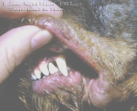

Foto Nº 1
Queilitis
Fuente:http://www3.unileon.es/personal/wwdmvjrl/casos_clinicos/caso_3_respuesta.htm

3.3.1.2. Piodermia de los pliegues labiales

La pioderma de los pliegues labiales es la dermatitis producida por los gérmenes piógenos (Dorland, 1975) como consecuencia de una superposición de la piel sobrante en el labio inferior, adyacente al diente canino (Foto Nº 2). Los animales con exceso de piel alrededor de la mandíbula están predispuestos a padecerla, como los spaniel, bulldog inglés y el san bernardo (Merck, 2000). La inflamación se produce por irritación del roce o frotamiento de los pelos contaminados; por la fermentación del exceso de humedad retenida; ya sea por restos de comida, por la saliva o tierra, favoreciendo la proliferación de agentes patógenos, bacteriales y micóticos, que dan lugar a una maceración con infección secundaria. La lesión superficial resultante se caracteriza por tener un olor pútrido que suele confundirse con enfermedad dental .La piel afectada tiene un aspecto eritematoso, a menudo con una piel macerada, adherente, blanca, a veces con úlceras y en ocasiones cubierta por pequeñas cantidades de exudado (Catcott, 1972; Swaim y Henderson, 1992; Wilkinson y Harvey, 1998; Harvey y McKeever, 1999 ).

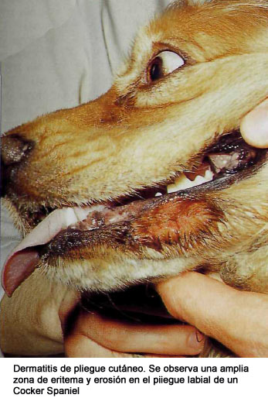

Foto Nº 2
Pioderma del pliegue labial
Fuente: Harvey y McKeever, 1999

3.3.1.3. Labio leporino

El labio leporino se llama también queilosquisis. El nombre recuerda a los lepóridos, porque tienen la anatomía del labio superior semejante a este defecto. Esto resulta de la falta de fusión de la parte inferior del proceso frontonasal mediano con el proceso maxilar (Trigo, 2001). El labio leporino se forma en el periodo comprendido entre la cuarta y séptima semana de gestación. Esta anormalidad puede ser congénita o hereditaria. Los factores que influyen probablemente en la presentación de esta afección son: la administración de corticosteroides, metronidazol, griseofulvina y trastornos metabólicos durante la gestación (Hoskins, 1990; Castillo y col. 1998). Morgan (1998) atribuye la causa a una agresión intrauterina o puede ser secundario a un traumatismo.

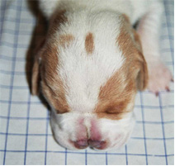

Foto Nº 3
Labio leporino
Fuente: Contera Carlos y Manuel, 2001

Este trastorno puede ser unilateral o bilateral (Foto Nº 3), y puede abarcar piel o extenderse desde el borde mucocutáneo hasta el suelo de la cavidad nasal. El labio leporino se observa con mayor frecuencia en razas braquicefálicas con un 30% de factor de riesgo (boston terrier y pequinés); otras razas tienen también una alta incidencia (cocker spaniel, pastor alemán, dachshund, schnauzer, cobrador dorado ) (Morgan, 1998; Merck, 2000; Trigo, 2001). Navarro (2003) cita que” se ha demostrado que los perros con nariz partida o labio leporino, en cualquiera de sus manifestaciones, llevan aparejado un desencaje mandibular y son generalmente prognáticos o enognáticos. Para disminuir la incidencia de este defecto se recomienda la castración del paciente afectado”.

3.3.1.4. Paladar hendido

Esta anomalía resulta de un inadecuado crecimiento de los procesos laterales del paladar en unirse a los puntos mediales (Foto Nº 4). El período de desarrollo secundario sucede desde la séptima semana hasta la decimosegunda, durante este tiempo se forman todas las estructuras situadas detrás del orificio incisivo, incluyendo a los paladares duro y blando. Se puede presentar defectos parciales o completos, unilaterales o bilaterales (Bojras, 1975). Puede involucrar el paladar blando, o abarcar paladar duro y blando (Trigo, 2001). Hoskins (1990) y Morgan (1998), suponen que la causa del complejo del paladar hendido puede ser congénita o hereditaria, en cambio Trigo (2001) cita que es una anomalía congénita frecuente. Hoskins (1990) y Castillo y col. (1998) atribuyen la presentación de este defecto a los mismos factores que afectan al labio leporino.
Durante la lactancia hay drenaje de leche por las fosas nasales, incapacidad para mamar, estornudos, tos, crecimiento deficiente. Con el tiempo se puede producir una descarga nasal debida a un proceso de rinitis, la neumonía por aspiración puede ser fatal. Las razas braquicefálicas como ser pequinés y boston terrier presentan mayor incidencia al igual que el schnauzer, pastor alemán, labrador retriever y pastor de shetland (Hoskins, 1990; Morgan, 1998).
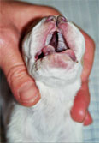

Foto Nº 4
Paladar hendido
Fuente: Contera Carlos.y Manuel, 2001

3.3.2. LENGUA

La lengua es un órgano muscular móvil, situado en el suelo de la boca., está formada principalmente por tejido conjuntivo intermuscular y por fibras musculares estriadas. La mucosa lingual es rica en nervios y aparatos nerviosos terminales (Fiebiger y col., 1950). Es delgada y ancha en dirección rostral y gruesa en la caudal; se caracteriza por ser muy móvil. La mucosa lingual forma papilas macroscópicas filiformes, fungiformes y caliciformes provistas de botones gustativos (Guetty, 1982).

- LESIONES

3.3.2.1. Glositis

Es la inflamación de la lengua (Morgan, 1998), puede estar afectada sola o puede ir acompañada de una estomatitis. La causa de la glositis primaria aparece por lo general durante la revisión del paciente y puede deberse a traumatismos, tártaro, cuerpos extraños, quemaduras y otros (Catcott, 1972). También otras zonas pueden ser afectadas por estas mismas causas como ser los carrillos, los labios y el paladar.
- Tártaro. El exceso de sarro y la periodontitis pueden causar irritación, enrojecimiento, tumefacción y en algunos casos ulceración del borde de la lengua.
- Traumatismos. Las heridas en el entorno de la boca y lengua son comunes en el perro, como las laceraciones, peleas, atropellamientos por vehículos, etc.
d) Cuerpos extraños. Generalmente se asocia con astillas de huesos o de madera, aguijones de insectos, hilos o estambres que se enredan
alrededor de la base de la lengua. También la ingestión de sustancias químicas como los insecticidas causan inflamación de la lengua (Foto Nº 5).
e) Quemaduras. No son frecuentes en el perro, a veces se confirma que éstos han mordido algún conducto eléctrico activo (Castillo y col., 1998, Merck, 2000).

En la glositis gangrenosa el tercio anterior de la lengua está afectado, la lesión puede ser producida por la alteración de la irrigación sanguínea de esta región. Es una lesión característica en la leptospirosis crónica.
También aparece en los casos de nefritis crónica (que no son debido a la leptospirosis (Catcott, 1972).

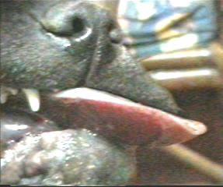

Foto Nº 5
Glositis

3.3.2.2. Estomatitis

La estomatitis es la inflamación general de la mucosa bucal (Foto Nº 6), afecta a la lengua (glositis), encía (gingivitis) (Catcott, 1972) y paladar (palatitis) (Blood y Radostins, 1992). La causa puede derivar de una afección primaria de la cavidad oral o secundaria de una enfermedad sistémica.
Hay una variedad de agentes primarios que conllevan a la estomatitis, entre estas tenemos:
- Irritaciones químicas: Ingestión de compuestos cáusticos.
- Físicas: Cuerpos extraños.
- Infecciosas: Infección de vincent, gingivitis o periodontitis.
- Micóticas: Cándida albicans (Catcott, 1972)..

La estomatitis por causa secundaria está asociada con enfermedades víricas (Leptospirosis, hepatitis infecciosa, distemper) y metabólicas (Uremia, hipotiroidismo, diabetes mellitus) (Catcott, 1972).

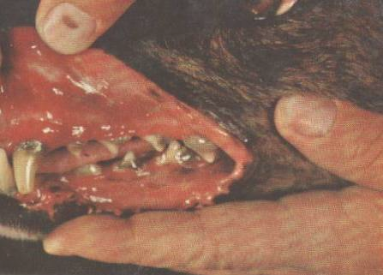

Foto Nº 6
Estomatitis
Fuente: Catcott, 1972

3.3.2.3. Sialocele

El sialocele es la acumulación de saliva en el tejido subcutáneo, se produce debido a daño de la glándula salival (sublingual, parótida o cigomática) o su conducto (Morgan, 1998; Radostits, Mayhew, Houston, 2001; Birchard y Sherding, 2002), a causa de obstrucción traumática o inflamatoria (Merck, 2000).

Afecta a cualquier raza, sexo y edad. Las glándulas salivares más afectadas son la sublingual y la mandibular, se presenta extravasación de saliva a los tejidos circunvecinos (Hoskins, 1990; Birchard y col., 2002). Cuando la saliva se ubica al área sublingual se denomina con frecuencia ránula (Foto Nº 7a y 7b), a la faringe mucocele faríngeo, a la región intermandibular o ventral del cuello, mucocele cervical (Bojras, 1975). Puede aparecer súbitamente, pero es más probable que sea una masa fluctuante móvil, de desarrollo lento y no doloroso (Hoskins, 1990).

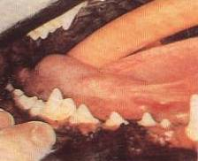

Foto Nº 7 a
Ránula
Fuente: Harvey, C. y col., 1993

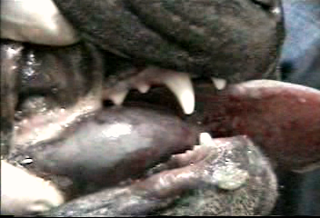

Foto Nº 7 b
Ránula

3.3.3. CARRILLOS

Los carrillos son la parte carnosa de la cara, amplios, desde los pómulos hasta lo bajo de la quijada. Son paredes musculares revestidas por piel externamente y tapizadas de mucosa internamente. La mucosa que los recubre es lisa y más o menos pigmentada, por lo regular privada de glándulas; posee papilas macroscópicas que ayudan en la prensión y masticación de los alimentos (Trautman y col., 1950).

Los carrillos pueden alterarse por el sarro y los movimientos masticatorios que producen abrasiones, laceraciones y consecuentemente infecciones.

3.3.4. DIENTES

Los dientes son estructuras cónicas, duras calcificadas, situados en los procesos alveolares de los maxilares superior e inferior (Badia y Campos, 1998).

- PARTES DEL DIENTE

Tienen una parte visible, que es la corona y se proyecta desde los alveolos y otra no visible, llamada raíz, el área de unión entre ambos se denomina cuello (Figura Nº 1) (Guetty, 1982; Pujals, 2005).

A. Corona

La corona está compuesta por tres capas que de afuera hacia adentro son: una delgada capa de esmalte, seguido por una gruesa capa de dentina y centralmente se encuentra la cámara pulpar que encierra la pulpa dental (Castillo y col., 1998).

- Esmalte

El esmalte deriva de células ectodérmicas (Windle, 1976), recubre la dentina en la corona de los dientes. Es el tejido más duro y mineralizado del cuerpo (San Román, Castejón y Lloréns, 2005), carece de materia orgánica y está constituido por apatita, cristales de carbonato y fosfato cálcico (Guetty, 1982). En los perros, los ameloblastos desaparecen una vez se haya formado el esmalte, pasados los 4 meses de edad no puede esperarse ningún tipo de reparación o formación del esmalte (Crossley y col., 1999).

- Dentina

La dentina compone la mayor parte de la masa dentaria (Trautman y col., 1950; Frandson, 1967).Su composición es similar al hueso, se diferencia estructuralmente en que contiene bastantes túbulos paralelos (Guetty, 1982). Está formada por una sustancia fundamental calcificada y de los odontoblastos que son células que se encuentran en la cara pulpar de la superficie de la dentina (Trautman y col., 1950) y están presentes durante toda la vida del diente en las capas más internas de la dentina (San Román y col., 2005). La dentina está menos calcificada que el esmalte, al momento de la erupción ya está presente en forma de una capa primaria.
Después de la erupción, los odontoblastos segregan una dentina secundaria, durante toda la vida del animal, lo que ocasiona el engrosamiento de la pared de la raíz y el estrechamiento del canal radicular y permite la reparación en caso que la pulpa esté sana (Crossley y col., 1999). La unidad pulpa dentina secreta la dentina terciaria como manifestación a un estímulo nocivo (caries, atrición o abrasión) ( San Román y col., 2005).

- Pulpa

La pulpa contiene tejido conjuntivo muy especializado compuesto de histiocitos, fibroblastos, leucocitos, odontoblastos, sustancia fundamental, fibras de colágeno, vasos sanguíneos, linfáticos y nervios. Contiene fosfatos, calcio y fluroruro en mayor cantidad que otros tejidos blandos (San Román y col., 2005). Constituye una unidad fundamental y embriológica con la dentina denominada endodontio, que es responsable de toda la vitalidad de la raíz. Los nervios sensitivos que inervan los dientes, se originan en el ganglio trigémino y las arteriolas y vénulas entran en la pulpa a través del orificio apical (donde contacta la pulpa con el ligamento periodontal).

B. Raíz

La raíz del diente está recubierta por un tejido avascular que es el cemento que participa en la sujeción del diente al hueso alveolar, junto al ligamento periodontal (San Román y col., 2005).
En los perros se distinguen tres tipos de raíces (simple, doble y triple) de acuerdo a las diferentes piezas dentarias.
El primer premolar presenta una raíz simple, el segundo, tercer y cuarto premolar una raíz doble y los molares tienen una raíz triple (Pujals, 2005).

B. Cemento

El cemento es un tejido celular avascular en el que se hallan los cementoblastos (forman el cemento, sintetizan sustancias de la matriz y el colágeno) (San Román y col., 2005). El acúmulo de cemento es permanente durante toda la vida y es más abundante en el ápice de la raíz donde es más grueso. Los conductos haversianos están ausentes y la nutrición se lleva a cabo gracias a los vasos sanguíneos de la membrana periodontal (Windle, 1970). El cemento es una estructura fundamental ya que participa en el mantenimiento dental a través de los procesos de reabsorción y reparación (Crossley y col., 1999).

- Ligamento periodontal

El ligamento periodontal está constituido por fibras de colágeno (fibras de Sharpey) que se extienden desde el cemento del diente al hueso. Además de fibras de colágeno contiene vasos sanguíneos y linfáticos, nervios, fibras elásticas y células como ser osteoblastos, cementoblastos, fibroblastos, osteoclastos, cementoclastos y células mesencquimatosas (Crossley y col., 1999).

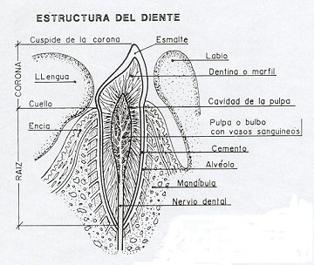

Figura Nº 1
Estructura del diente
Fuente: Pujals, 2005

- ERUPCIÓN DE LOS DIENTES

La dentición de los perros es difiodonta, es decir, tienen una primera dentición decidua y una segunda permanente (Radostits y col., 2001). Los cachorros nacen edentados, la erupción de los primeros dientes sucede a las 3 a 4 semanas de edad (Christoph, 1981; Hoskins, 2001; Pujals, 2005).
Los caninos son los primeros en observarse, luego aparecen los incisivos centrales e intermedios (en la mandíbula superior antes que la inferior). Los últimos en aparecer son los segundos premolares del maxilar y mandíbula (4 a 5 semanas de edad) (Straiton, 1974; Christoph, 1981).

En cambio Hoskins (1990), indica que “los incisivos centrales e intermedios y los colmillos aparecen a las cuatro semanas de vida, los incisivos laterales a las cinco a seis semanas y los premolares de las 4 a 8 semanas”.
Desde los 2 a 4 meses de edad, los dientes deciduos comienzan a aflojarse, hasta el punto de que en ocasiones pueden verse inclinados (Christoph, 1981; Pujals, 2005). Los dientes de razas más grandes brotan primero que los de raza más pequeña (kirk, 1970).

De los 4 a 7 meses de edad hay el reemplazo de dientes temporales por los permanentes a medida que éstos erupcionan (Hoskins, 1990). Esta dentición permanecerá en la boca del perro hasta su muerte, pérdida por vejez u otras causas (Pujals, 2005). Según Radostits (2001), los incisivos permanentes aparecen de los 2 a 5 meses de edad, los caninos a los 5 a 6 meses. Los premolares y molares a los 4 a 6 meses y 5 a 7 meses, respectivamente. Christoph (1981), menciona que el cambio de los incisivos comienza a los 3^{1/2} a 4 meses y finaliza a los cinco, por regla general. Los extremos no están desarrollados por completo a esta edad. Los colmillos mudan a partir de los 5 a 6 meses. El cambio de los incisivos permanentes termina generalmente a los 6 meses.

A. Periodo de erupción de los dientes del perro

Diente Erupción temporal Cambio permanente
(Semanas) (Meses)

Incisivo 1(I₁) 4-5
Incisivo 2(I₂) 4-5 4-5
Incisivo 3(I₃) 4

Canino (C) 3-4 4-5

Premolar 1 (P₁) 4-5
Premolar 2 (P₂) 4-5 5-6
Premolar 3 (P₃) 3-4
Premolar 4 (P₄) 3-4

Molar 1 (M₁) 4
Molar 2 (M₂) Superior 5-6
Inferior 4 ^{½}
Molar 3 (M₃) 6-7
(Straiton, 1974 ; Guetty, 1982)

B. Número de dientes

El número de dientes varía de acuerdo a la raza, edad y estado oral del perro. Algunas alteraciones en cuanto a la variación del número de dientes pueden ser adquiridas, genéticas o congénitas. En los dientes deciduos el número de piezas es de 28, en cambio en los permanentes oscila entre 42 a 44.
- Dientes deciduos

Estos dientes se distribuyen en igual número en ambos arcos dentarios: seis incisivos; dos caninos y seis premolares para el arco superior y los mismos en el inferior, por lo tanto la fórmula dental decidua es de 28 piezas. Esta dentición permanece firme hasta las quince o dieciséis semanas de edad en que comenzarán a perder firmeza y a ser sustituidos por la dentición permanente (Christoph , 1981; Hoskins, 1990).

Fórmula dentaria

3Id 1Cd 3Pd
2 x = 28
3Id 1Cd 3Pd

(Christoph , 1981; Hoskins, 1990)

- Dientes permanentes

La dentadura permanente para cada arco dentario superior e inferior distribuidos medialmente (derecha e izquierda) es de: seis incisivos, dos caninos, ocho premolares y cuatro molares; en el arco inferior el número de dientes molares varía, siendo de tres por cada lado (Figura Nº 2).
El promedio dental es 42 con rango de 42 a 44.

Fórmula dentaria:

3I 1C 4P 2M
2 x = 42
3I 1C 4P 3M

(Christoph , 1981; Hoskins, 1990; Crossley y col., 1999).
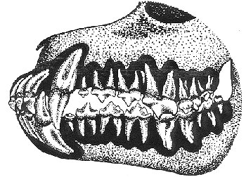

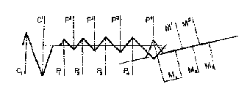
Figura Nº 2
Posición que ocupan las piezas dentarias del maxilar y de la mandíbula entre si y de sus ejes dentarios
Fuente: Pujals, 2005

- AFECCIONES DENTARIAS

3.3.4.1. Retención de dientes deciduos

Es la persistencia de los dientes de leche en las arcadas dentales, luego de la erupción de los dientes permanentes (Hoskins, 1990; Castillo y col., 1998; Morgan, 2001). Los caninos e incisivos son los dientes más afectados (Foto Nº 8) y es más frecuente en perros de razas pequeñas como los york shire y poodle (Hoskins, 1990).
Los dientes permanentes al erupcionar, van a ocupar el espacio comprendido por su homólogo primario, por lo tanto la raíz del diente se reabsorbe al ser alterada su irrigación e inervación, y la corona del diente se va a desplazar fuera de su posición. Si esta serie de procesos no ocurre, los dientes primarios y permanentes quedarán retenidos en el mismo lugar, ocasionando la aparición de diversas alteraciones como ser maloclusiones, enfermedad periodontal, fracturas o desplazamiento de los dientes permanentes de por vida (Castillo y col., 1998). Tan pronto se identifique el problema se debe extraer el diente retenido (deciduo) (Kirk, 1970, Crossley y col., 1999).

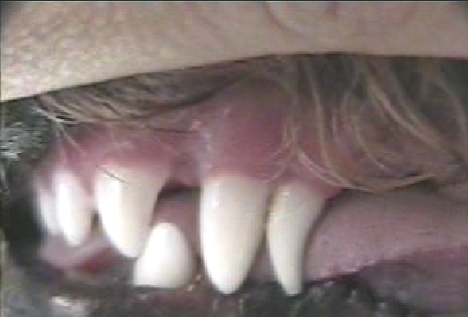

Foto Nº 8
Retención de dientes deciduos

3.3.4.2. Anodoncia

Holmstrom y col. (1992) y Trigo (2001), afirman que la anodoncia es la ausencia de dientes. En cambio Hoskins (1990) asevera que es la ausencia congénita de los dientes ya sean todas las piezas o sólo algunas, puede ser un rasgo hereditario ligado a la raza.
A menudo los premolares están ausentes en algunas razas de perros, como los collies, crestado chino y doberman pinscher. Rara vez se presenta anodoncia en cachorros (Hoskins, 1990).

3.3.4.3. Oligodoncia

Es la anormalidad de origen hereditario caracterizada por la falta de algunos dientes (Trigo, 2001).Se debe realizar radiografías para verificar si el diente falta, hay una retención de raíz, se ha roto la corona, o bien no ha habido la erupción. Los premolares e incisivos son los dientes que generalmente faltan (Foto Nº 9) (Crossley y col., 1999). En perros de guardia y protección, que compiten en exposiciones, la oligodoncia es castigada si hay ausencia de más de cuatro piezas dentarias (Castillo y col., 1998).

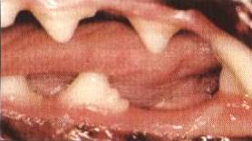

Foto Nº 9
Oligodoncia

Fuente: Crossley y col., 1999

3.3.4.4. Edentado parcial

El término edentado quiere decir que ha perdido los dientes (Espasa, 1992). La pérdida de uno o más dientes puede ser causado por falta de higiene bucodental, enfermedad periodontal, traumatismos, hábitos perjudiciales, mala alimentación, atrición fisiológica o tumoraciones (Foto Nº 10a y 10b).

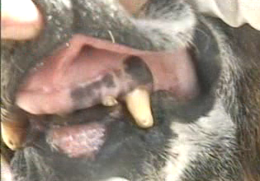

Foto Nº 10a
Edentado parcial

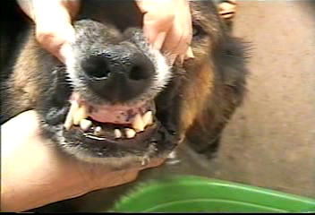

Foto Nº 10b
Edentado parcial
3.3.4.5. Polidoncia

En los dientes supernumerarios se observan dientes de más, afecta con mayor frecuencia a los incisivos y premolares (Foto Nº 11a y 11b) (Kirk, 1970; Morgan, 2001). Sucede cuando una inapropiada germinación conlleva al fraccionamiento de la yema del diente para formar dos dientes con rotación y apiñamiento (esto puede originar una maloclusión) de las piezas permanentes. Si esto sucede se debe extraer el diente. Esta alteración es común en cualquier raza de perros, especialmente en el spaniel y greyhound (Hoskins, 1990). Se ha observado incidencia del 9 %. Los dientes supernumerarios generalmente se confunden con retención de dientes deciduos, por lo que es fundamental hacer una debida diferenciación, observando el aspecto macroscópico de la corona, y evaluando la raíz con la ayuda de radiografías (Castillo y col., 1998).

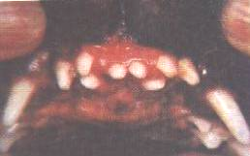

Foto Nº 11a
Polidoncia
Fuente: Castillo y col., 1998

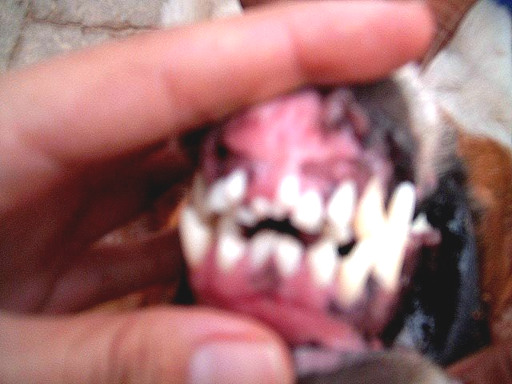

Foto Nº 11b
Polidoncia

3.3.4.6. Atrición

El desgaste del diente es el resultado de la masticación normal, mordisqueo (Foto Nº 12a), se observa en mayor grado en perros pulgosos con prurito cutáneo, maloclusión en diversos grados y el mordido de juguetes, huesos y materiales duros o blandos.

Causas de atrición:
- Fisiológica: debido a la masticación normal (Foto Nº 12b).
- Patológica: proceso no fisiológico causado por la masticación con oclusión anormal.
- Abrasión: ocasionado por la masticación y el mordido de materiales duros, blandos, huesos y prurito cutáneo (Crossley y col., 1999).

Trigo (2001), menciona que las causas que provocan la atrición pueden ser : pérdida de dientes, prognatismo, braquignatismo, falta de oposición en la superficie de desgaste por oligodoncia y el tipo de alimentación que reciban.
En animales de edad avanzada se aprecia que los dientes están más desgastados que los de perros jóvenes. Se recomienda proporcionarles juguetes menos duros que los dientes para así evitar el desgaste acelerado (Crossley y col., 1999).

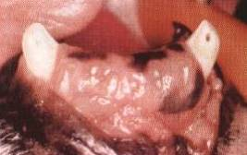

Foto Nº 12 a
Abrasión
Fuente: Crossley y col., 1999

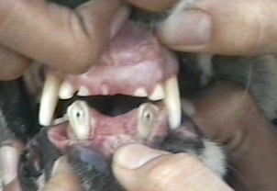

Foto Nº 12 b
Atrición fisiológica
3.3.4.7. Alteración de la coloración

El color de los dientes varía de acuerdo a las edades de los animales, a la alimentación que hayan recibido, a la administración prolongada de medicamentos antes del desarrollo dental, como ser las tetraciclinas (oxitetraciclina, doxiciclina, etc) que tiñen al diente de un color amarillo-marrón (Hoskins, 1990; Morgan, 2001). La tetraciclina se une con el calcio en el esmalte y la dentina y esto ocasiona una modificación permanente en la coloración del diente (Foto Nº 13). El grado de la variación del color del diente, va relacionado con la edad del perro y el nivel de la pieza dental que afecta la dentina. Esta pigmentación es permanente y no se puede corregir con blanqueadores o técnicas oxidativas. No existen dosis dadas o tiempo determinado de tratamiento con tetraciclinas que impida el cambio de coloración de las piezas dentales. Por este motivo no debe administrarse tetraciclinas a perros menores de seis meses o a madres gestantes (Hoskins, 1990).

Crossley y col (1999), sostienen” que si la exposición a los agentes colorantes dura poco tiempo, la coloración del esmalte sólo perjudicará a algunos dientes y puede presentarse como una única banda de color, en lugar de afectar a toda la pieza dental”.

En dientes de gran importancia no es preciso el tratamiento, a menos que exista dolor. Los dientes no vitales pueden tratarse por varias técnicas de ortodoncia o por extracción (Morgan, 1998).

Otro tipo de coloración suele deberse a la ictericia, cuando la dentina se colorea, o en inflamación y hemorragia, aparecen pigmentaciones pardo, rojo, verde/gris (Trigo, 2001).

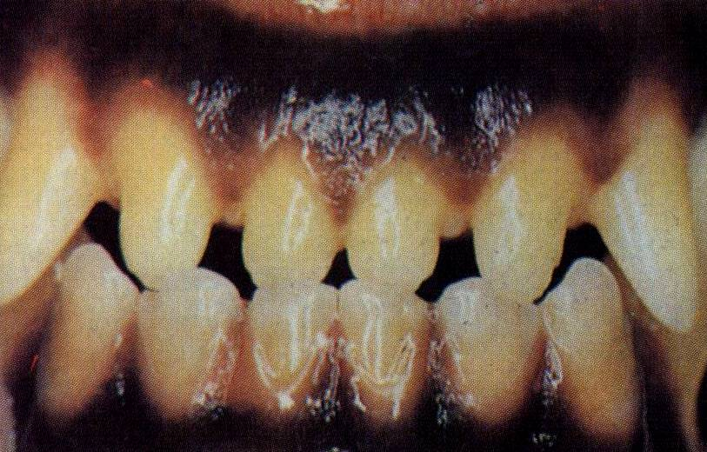

Foto Nº 13
Pigmentación por tetraciclinas
Fuente: Castillo y col., 1998

3.3.4.8. Hipoplasia del esmalte

Se refiere al desarrollo incompleto o deficiente del esmalte dental, debido al daño causado a los ameloblastos durante el segundo a quinto mes de edad, mientras el esmalte se está formando. Puede aparecer como una capa de esmalte muy delgada, esmalte en varias capas, ausencia de esmalte en algunas porciones de la corona, o ausencia total de esmalte. Estos dientes no son tan fuertes como los dientes normales y hay predisposición a la pigmentación de la dentina (Foto Nº 14) y al desarrollo de caries (Castillo y col., 1998). Las causas que se relacionan con esta anormalidad son: la presencia de episodios febriles durante enfermedades infecciosas como el moquillo canino; factores inflamatorios y nutricionales (Morgan, 1998; Castillo y col., 2001).
Según Crossley y col. (1999) “el tratamiento está indicado en aquellos casos en los que el esmalte anormal o ausente supone un problema (como ser dolor
y retención de placa).
“En animales jóvenes el tratamiento deberá repetirse unos meses más tarde; cuando se haya depositado suficiente dentina secundaria y terciaria en el interior del diente, la sensibilidad desaparecerá “(Crossley y col., 1999) .
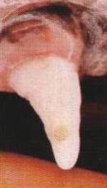

Foto Nº 14
Hipoplasia del esmalte
Fuente: Crossley y col., 1999

3.3.4.9. Fracturas dentales

Es común encontrar fracturas dentales en perros, siendo lo caninos, molares e incisivos los más afectados, los impactos y contundencias son las causas más frecuentes de las fracturas.
Según su severidad se clasifican en tres grupos:
- Fracturas de clase A. Son más superficiales y se dividen en dos grupos:
A1. Fracturas de corona: sólo hay pérdida superficial de esmalte. La raíz no está afectada.
A2. Fracturas de corona en las que se pierde dentina y esmalte. A su vez se dividen: A2a, no hay exposición de la pulpa (Foto Nº 15); y A2b, la pulpa está afectada (Foto Nº 16) (Crossley y col., 1999).

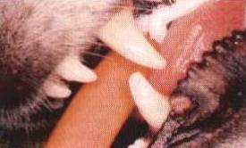

Foto Nº 15
Fractura de clase a2a sin exposición de la pulpa
Fuente: Crossley y col., 1999

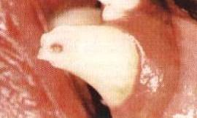

Foto Nº 16
Fractura de clase a2b con exposición de la pulpa
Fuente: Crossley y col., 1999

b) Fracturas de clase B. Son las que dañan la raíz.
c) Fracturas de clase C. La corona y la raíz están afectadas.
d) Fracturas de bloque. Son causadas por la acción de una fuerza excesiva sobre una cúspide (Foto Nº 17) y ocasiona el desprendimiento de un fragmento del diente de la superficie labial, con menor frecuencia lingual/palatal (Crossley y col., 1999).

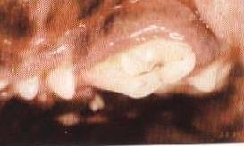

Foto Nº 17
Fractura de bloque
Fuente: Crossley y col., 1999

3.3.4.10. Maloclusión

La maloclusión puede deberse a la malposición de los dientes (maloclusión dental); a desigualdad del tamaño de los maxilares (maloclusión esquelética) o a ambas afecciones (Crossley y col., 1999).

Castillo y col. (1998), creen que el 50% de las maloclusiones son adquiridas y el otro 50% son de origen genético. Sin embargo Crossley y col. (1999), aseveran que el 50% son adquiridas y no tienen ninguna base genética.

- Oclusión normal

Es el cierre de la boca por los dientes. En la oclusión normal (mordida en tijera) los incisivos inferiores descansan caudalmente sobre el cíngulo de los incisivos superiores (Foto Nº 18). Los caninos inferiores se superponen entre los caninos y los incisivos laterales superiores. El tercer premolar inferior contacta al tercer premolar superior, y el cuarto premolar superior es rostral al primer molar inferior. Ocurre maloclusión cuando existe cualquier variación o desviación de la normalidad (Crossley y col., 1999; Radostits y col., 2001).

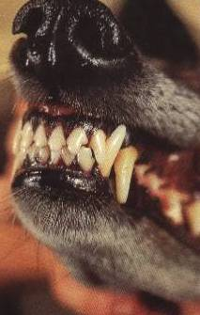

Foto Nº 18
Oclusión normal
Fuente: Done y col., 1997

- Clasificación de la oclusión

A. Oclusión de clase I

Este tipo de oclusión suele ser normal, pero con uno o más dientes mal alineados o rotados.

- Oclusión cruzada anterior

La posición de uno o más de los incisivos maxilares es palatal, y la de los mandibulares es labial.

- Caninos de base estrecha

Esta maloclusión puede ser el resultado de una oclusión esquelética (micrognatia) o dental (linguoversión de los caninos). Este último caso se puede relacionar con la retención de los caninos deciduos, por lo tanto los caninos permanentes se desplazan de forma vertical (Foto Nº 19) (Crossley y col., 1999).
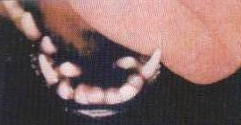

Foto Nº 19
Caninos de base estrecha
- Caninos superiores craneales

Son los caninos maxilares craneales desviados en plano rostral (Foto Nº 20). En la raza que suele presentarse es en los shelties (Crossley y col., 1999).

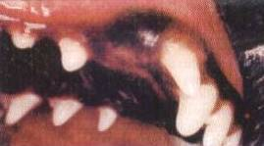

Foto Nº 20
Caninos superiores craneales
Fuente: Crossley y col., 1999

- Rotación y apiñamiento dentales

Algunas piezas dentales aisladas pueden estar rotadas sobre su eje longitudinal. Si ocurre en los premolares, muestra un acortamiento del maxilar. En casos de apiñamiento, se observa a los incisivos desplazados en dirección caudal o rostral (Crossley y col., 1999).

B. Oclusión de clase II

- Braquignatismo

En este tipo de maloclusión la mandíbula es más corta y el maxilar más largo (Foto Nº 21). Es un defecto hereditario, por lo tanto los animales braquignáticos no deben ser utilizados para la reproducción (Farreras, 1949; Hoskins, 1990; Morgan, 1998).

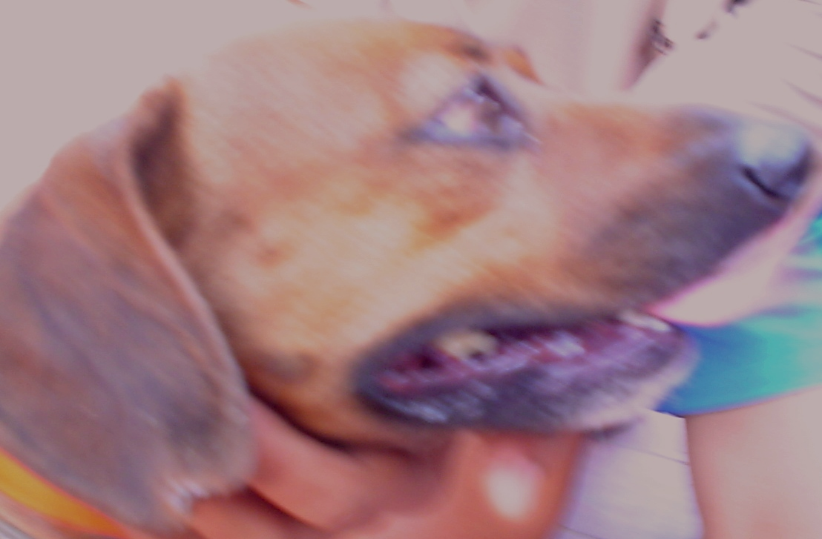

Foto Nº 21
Braquignatismo

C. Oclusión de clase III

- Prognatismo

En perros con prognatismo, la mandíbula es larga y el maxilar superior corto (Foto Nº 22a y 22b), esto puede ocasionar la rotación de los dientes y atrición por maloclusión. También predispone la retención de residuos alimenticios y de pelos, formación de placa, predisponiendo la presentación de la enfermedad periodontal; es frecuente en perros braquicefálicos como el boxer, pekinés, bulldog, etc (Castillo y col, 1998).

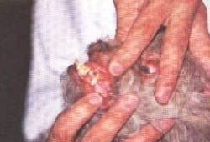

Foto Nº 22 a
Prognatismo
Fuente: Castillo y col., 1998

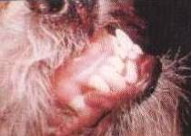

Foto Nº 22 b
Prognatismo
Fuente: Crossley y col., 1999

- Principios básicos de Inglaterra para hacer ortodoncia en perros:
a) “No intentar corregir alteraciones oclusales sólo por razones estéticas.
b) Considerar la ortodoncia activa sólo si la maloclusión está causando daño tisular, dolor o está predisponiendo a infección.
c) Se hará ortodoncia para tratar una condición que se considere hereditaria, pero sólo cuando sea conveniente o deseable para liberar de dolor o sufrimiento; pero además, también se deberá castrar al animal para evitar que la condición patológica se perpetúe” (Castillo y col., 1998 y Crossley y col., 1999).

3.3.4.11. Placa

La placa dental es el depósito blando, amorfo, no visible que se forma en la superficie de los dientes (Trigo, 2001). Es una fina película que lo recubre, se forma por el acúmulo de bacterias, alimento, saliva, células epiteliales desprendidas, (Holmstrom y col., 1994) glucoproteínas, lípidos de saliva y polipéptidos (Morgan, 1998; Crossley y col., 1999; Trigo, 2001). La placa dental es la fase inicial de la formación del sarro y predispone también a caries dentales (Trigo, 2001). Crossley y col. (1999), explican que la gingivitis es consecuencia de la formación de placa supragingival (Foto Nº 23) y la extensión de esta inflamación ocasionada por la placa, hace que posteriormente se desarrolle la periodontitis.
La formación de placa dental comprende dos procesos importantes:
1. La unión inicial de las bacterias a la película dental superficial
2. El desarrollo de la placa debido a la proliferación de bacterias ya adheridas, o por incorporación de nuevas células en las mismas (Crossley y col., 1999).

Las bacterias que participan en la formación de la placa, son generalmente gram positivas, aerobias y anaerobias facultativas, como ser especies de Streptococcus sanguis y los Actinomyces viscosus (Crossley y col., 1999; Trigo, 2001), estas bacterias se adhieren a la película en las primeras 24 horas. En los canes con encías sanas la relación actinomices- estreptococos, es de o dos a uno, en las personas es a la inversa (Morgan, 1999).

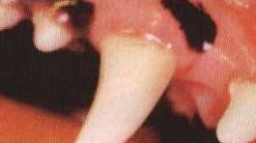

Foto Nº 23
Placa
Fuente: Crossley y col., 1999

3.3.4.12. Cálculo

El cálculo o sarro es la placa dura y mineralizada sobre la superficie de un diente (Holmstrom y col., 1994), como resultado de la formación de sales inorgánicas y componentes orgánicos (bacterias, células descamadas, mezcla de proteínas y polisacáridos) (Kirk, 1970; Trigo, 2001). Según Castillo y col, (1998) el sarro está formado por 80% de agua y 20% de materia orgánica e inorgánica. El depósito de sarro es profuso y habitual cerca de los orificios de los conductos de las glándulas salivales, esto debido a que la fuente principal de minerales proviene de la saliva (Trigo, 2001). Los caninos, premolares 3, 4 y molar 1 son los dientes más afectados por el sarro (Foto Nº 24). En la cara vestibular de los dientes se acumula primero el cálculo, éste puede llegar a cubrir al diente totalmente. Luego se deposita en la superficie lingual y palatina de los dientes (Arriaga, 2003; Amato, 2005). El cálculo tiene inicio supragingival y luego subgingival (Kirk, 1994; Castillo y col., 1998).

Es de color café amarillento- verdoso, en las fases iniciales es blando, pero luego se torna duro y quebradizo (Kirk, 1970), como resultado de la deposición de fosfato cálcico. Esta precipitación ocurre por alteración en la solubilidad mineral, cuando existe una mayor alcalinidad (Ph) en la cavidad oral y una alta concentración de minerales en la saliva (Amato, 2005). Se origina presión sobre las encías al almacenarse las sustancias del sarro en la superficie de los dientes, por lo tanto esto causa inflamación y las encías experimentan recesión, ésta es la causa primaria de la periodontitis (Kirk, 1970).

- Predisposición

Los perros que viven en un estado semisalvaje o en el campo, no tienen muchos problemas en cuanto a la formación de cálculos dentales, ya que el alimento que consumen es la carne cruda y ésta contiene la enzima lizozima que ayuda a degradar los restos de alimento y bacterias que quedan entre los dientes (Catcott, 1972). En cambio los perros que viven encerrados o reciben alimentos blandos en lugar de alimentos duros acumulan sarro rápidamente ; las razas pequeñas se ven afectadas con mayor frecuencia y presentan alteraciones de incisivos y caninos a edades más tempranas (Castillo y col., 1998; Crossley y col., 1999; Quiroz, 2003 y Amato, 2005).

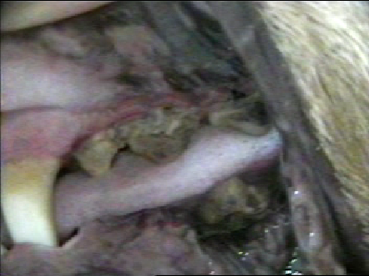

Foto Nº 24
Cálculo

3.3.4.13. Caries

La caries es la desmineralización progresiva del esmalte y dentina, iniciada por la acción del ácido láctico producto de bacterias de la placa (Streptococcos mutans y S. sanguins) durante la digestión de azúcares simples o carbohidratos (Holmstrom, 1992; Crossley y col., 1999; Trigo, 2001). El ph de la saliva (7), la dureza y resistencia del esmalte son factores que influyen en la desmineralización de la caries. Se presenta como un diente de color marrón, oscuro o negro, en la fase inicial puede confundirse con tinción (Foto Nº 25). Se sitúa en la superficie del diente (Crossley y col., 1999; Trigo, 2001). Cuando las lesiones son más grandes tienen la apariencia de pequeños cráteres, y en los casos más avanzados se puede presentar destrucción total de la corona con infección de las raíces (Crossley y col., 1999). Las caries son poco frecuentes en animales domésticos, especialmente en los perros, debido a la ausencia relativa de carbohidratos en su alimentación ya que éstos son fermentados rápidamente (Trigo, 2001).En los perros se presenta sobre todo entre los tres a siete años de edad con una frecuencia 5 a 8 %, y se ubica mayormente en la superficie oclusal del primer y segundo molar superior y primer y segundo molar inferior (Archibald, 1973; Castillo y col., 1998; Morgan,1998 ) y en la superficie bucal o lingual del diente (Crossley y col., 1999). Se la puede identificar colocando un explorador dental dentro de la lesión cariada, si hay penetración en el esmalte desmineralizado se confirma la existencia de ésta (Birchard, 1994).

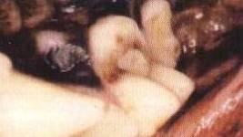

Foto Nº 25
Caries
Fuente: Crossley y col, 1999

3.3.4.14. Gingivitis

La gingivitis es la inflamación de los márgenes gingivales (Foto Nº 26) ocasionado por la formación de placa supragingival y la acción de bacterias Gram + y bacterias no móviles (Catcott, 1972; Birchard y col, 2002).
Existen varios factores locales o sistémicos que participan en la formación de esta enfermedad. Entre los factores locales o primarios tenemos la acumulación de cálculo, los agentes cáusticos, los traumatismos por cuerpos extraños, acúmulo de bacterias y residuos.
Los factores sistémicos como ser enfermedades infecciosas, víricas, alteraciones nutricionales, intoxicación por plomo, también pueden influir en el desarrollo de la gingivitis (Catcott, 1972; Morgan, 1998; Crossley y col., 1999).

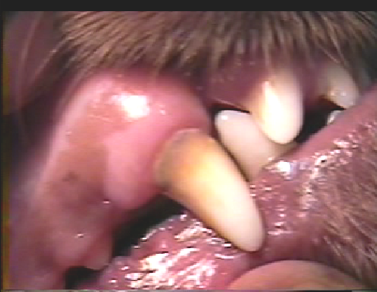

Foto Nº 26
Gingivitis

3.4.4.15. Periodontitis

La periodontitis es un proceso inflamatorio e infeccioso que afecta al parodonto (encía, ligamento periodontal, hueso alveolar y cemento) causado por el acúmulo de bacterias sobre la superficie dental (Castillo y col., 1998; Morgan, 1999; Gioso, 2004). Es una denominación general que designa cualquier enfermedad o inflamación de las estructuras que circundan a los dientes (Ettinger y col., 2002).

- Frecuencia

Tiene frecuencia y distribución mundial, con mayor incidencia en los de raza pequeña ; (Castillo y col., 1998; Crossley y col., 1999; Ettinger y col., 2002; Gioso, 2004; Quiroz, 2004; Amato, 2005; Méndez, 2006 (comunicación personal) y (Sánchez, 2006 comunicación personal); braquicefálicos (Catcott, 1972 y Castillo y col., 1998) ya que poseen proporcionalmente dientes mucho más grandes para un soporte óseo pequeño, lo que dificulta la remoción de la placa bacteriana por los procesos naturales, debido a que sus dientes tienen menos espacio entre sí al estar superpuestos o mal alineados y especialmente en aquellos de raza pura. También los pacientes inmunodeprimidos están predispuestos a padecer esta enfermedad (Castillo y col., 1998). Los perros que reciben dietas blandas en lugar de duras desarrollan la enfermedad periodontal más rápido (Kirk, 1970; Castillo y col., 1998; Crossley y col., 1999 ; Quiroz, 2003 y Amato, 2005). Sin embargo Méndez (2006) (comunicación personal) y Sánchez (2006) (comunicación personal) opinan que la comida casera que contenga tendones y ligamentos favorece la secreción salival y ayuda a la autoclisis, debido a la permanencia de más tiempo del acto de la masticación, por lo tanto la formación de sarro es menor. En raras ocasiones muestran signos de dolor, sólo lo hacen en casos muy avanzados, tal vez por esto los dueños no detectan a tiempo esa afección (Crossley y col., 1999, Gioso, 2004).

Algunos autores enfatizan que la higiene dental es decisiva para evitar la periodontitis, además es de vital importancia en la salud de las mascotas y mejora la calidad de vida. (Gioso, 2004; Quiroz, 2004; Amato, 2005 y Pujals ,2005). El cepillado de los dientes evita la formación de placa que se forma en 24 a 48 hrs. (Fecchio, 2005) y sarro que dan lugar a la enfermedad periodontal y graves afecciones sistémicas.

La incidencia de la enfermedad periodontal se incrementa con la edad y se presenta en el 85% de perros mayores a tres años, pero podría reducirse significativamente fomentando unos cuidados orales básicos que puede llevar a cabo el dueño (Quiroz, 2003 y Díez, 2004). Sin embargo Castillo y col. (1998), aseveran que tiene una incidencia del 65 a 95% en perros mayores de dos años. Amato (2005), sostiene que se presenta en perros de 6 a 8 años de edad, dependiendo de las condiciones de vida del animal y de la predisposición individual. Por otra parte en un estudio realizado, que no se menciona el número de perros analizados y tampoco el lugar de dicha
investigación se reporta que el 95% de los perros revisados presentaba grandes depósitos de sarro a partir de los 2 años de edad (Crossley y col., 1999).

- Patogenia

La patogenia de la enfermedad comienza con la formación de placa bacteriana en la superficie de los dientes, lo que produce inflamación en el surco de la encía. Más tarde esta placa se mineraliza y da lugar al desarrollo del sarro. Este depósito de placa y sarro, conlleva a la gingivitis marginal con acumulación supragingival de la placa bacteriana, asociada con infiltrado linfocítico, plasmocitario y con la pérdida de tejido conectivo de la encía (Castillo y col., 1998; Morgan, 1999). La placa supragingival se extiende al epitelio del borde de la encía y favorece el crecimiento de la placa microbiana subgingival, este proceso permite que se desarrolle la enfermedad periodontal (Crossley y col., 1999).

- Flora bacteriana

La flora bacteriana subgingival en la periodontitis es principalmente anaeróbica, con agentes como ser: Porphyromonas sp., Prevotella sp., Fusobacterium sp. y espiroquetas. Cuando se produce bacteriemia los microorganismos presentes son: Streptococcus sp., Pasteurella sp. Y Actinomyces sp.(Castillo y col., 1998; Crossley y col., 1999; Morgan, 1999). En perros con encías sanas los anaerobios representan alrededor del 25% de la flora subgingival cultivable y el 95% en animales con periodontitis (Crossley y col., 1999). Si hay destrucción de más del 50 % del hueso alveolar, con exposición de las raíces, el diente puede sufrir movilidad o pérdida (Castillo y col., 1998).

- Complicaciones sistémicas

La enfermedad periodontal, puede favorecer la aparición de afecciones sistémicas en diversos órganos, como resultado de la proliferación y mecanismo de acción constante de las bacterias (Castillo y col., 1998; Crossley y col., 1999; Gioso, 2004). El mecanismo de defensa sistémico a la bacteremia es producir inmunocomplejos en la circulación sanguínea, lo que ocasiona la lisis endotelial e inflamación local del punto de afección. El daño crónico y continuo en los diversos órganos puede provocar el malfuncionamiento de los mismos. Estas alteraciones suceden particularmente en los riñones (glomerulonefitis), corazón (endocarditis bacteriana), hígado (hepatitis), articulaciones (poliartritis), útero (piometra), también se ha reportado meningitis y discoespondilitis. No hay ningún estudio realizado en perros en el que se haya demostrado la relación de la bacteremia y el daño producido en estos órganos, pero si hay investigaciones que relacionan el daño renal con la periodontitis (Crossley y col., 1999; Gioso, 2004; Amato, 2005; Ettinger, 2002). Hay distintos grados de periodontitis de acuerdo a la severidad del problema. Inicialmente se observa una gingivitis ligera o marginal, eritema, halitosis, placa, cálculo hasta llegar al grado máximo (Foto Nº 27) que causa movilidad dental, pérdida de las piezas dentarias, abcesos periapicales y periodontales, piorrea interdental, halitosis fétida y mayor cantidad de cálculos (Castillo y col., 1998; Crossley y col., 1999).

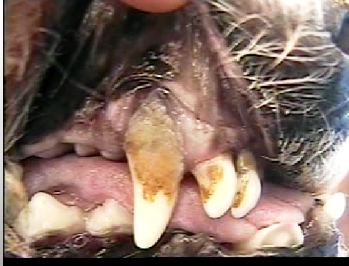

Foto Nº 27
Periodontitis en grado IV

3.4. TUMORES ORALES MÁS FRECUENTES

Los tumores malignos de la boca representan el 5 a 7% de todos los tumores caninos. El examen histopatológico es la base principal para determinar la naturaleza exacta del tumor y como rutina se debe presumir malignidad en este tipo de afección hasta descartarlo en el laboratorio (Crossley y col., 1999).

3.4.1. Papilomatosis oral

Los papilomas son neoplasias benignas múltiples, de aspecto colimorfo, se forman a partir del epitelio escamoso y se implantan en labios (Foto Nº 28), encía, lengua, mucosa de los carrillos (Morgan,1998). También pueden encontrarse en el paladar, faringe, epiglotis, conjuntiva, córnea y párpados (Harvey y Mckeever, 2003). Se originan en el epitelio plano poliestratificado de la piel; en las mucosas cutáneas y pueden invadir otras mucosas. Aparecen preferentemente en perros menores de un año y no existe relación ni con el sexo ni con la raza del animal. Los papilomas son causados por papilomavirus oral del perro y son contagiosos ( Hoskins, 1990; Morgan,1998; Trigo, 2001). El periodo de incubación que sigue a la infección vírica es de 4 a 8 semanas aproximadamente. Se produce una regresión espontánea del crecimiento a partir de 6 a 12 semanas (Morgan, 1998).El tratamiento no se recomienda cuando se trata de un número reducido de papilomas, ya que las lesiones suelen involucionar (Hoskins, 1990) y el animal afectado desarrolla inmunidad permanente ante nuevas infecciones, pero cuando existen crecimientos múltiples o de gran dimensión que causan síntomas persistentes o cuando no se produce regresión del papiloma se debe hacer tratamiento quirúrgico (Morgan, 1998; Harvey y col., 1999).
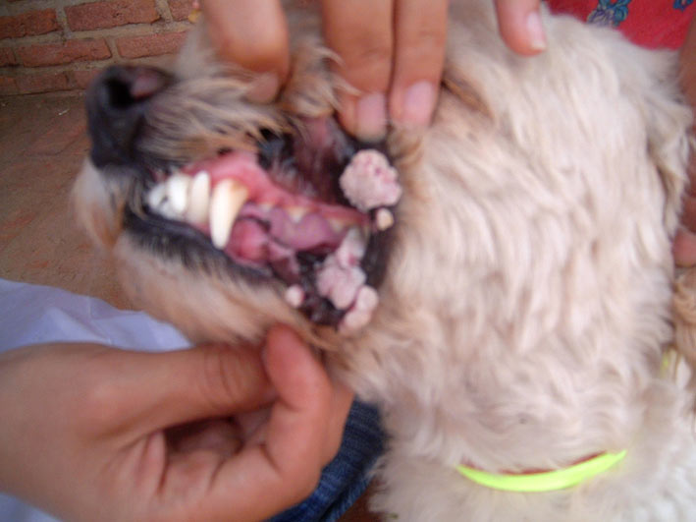

Foto Nº 28
Papilomatosis en labio superior e inferior

3.4.2. Melanoma maligno

- Características

En la cavidad oral se distingue una masa de crecimiento acelerado que puede presentar hemorragias y ulcerarse (Castejón y col., 2002). Estos tumores se caracterizan por ser pigmentados de color café a negro (Birchard y col., 1994). También pueden ser amelanóticos (Crossley y col., 1999; Trigo, 2001) presentan coloración blanco-rosácea, sangran con facilidad, son necróticos y friables (Morgan, 1998). Son localmente invasivos y metastatizan generalmente en los ganglios linfáticos regionales, pulmones y hueso, provocando a menudo la pérdida de las piezas dentales. El pronóstico es muy grave, debido a la recurrencia local y la aparición de metástasis a zonas distantes (Crossley y col., 1999; Trigo, 2001).

Así es que en un estudio realizado sobre melanomas caninos Scott y col. (2002), refieren que los tumores pequeños tratados fueron sensibles a la escisión quirúrgica con sobrevivencia de 12 meses, con una tasa de mortalidad de 54% en el tiempo de 2 años, en cambio, las neoplasias grandes se asociaron con un período medio de supervivencia de 4 meses y tasa de mortalidad de 100%.

Es un tumor maligno de los melanocitos (células que producen melanina) o melanoblastos, son células que se producen en el neuroectodermo (Birchard y col., 1994). Según Crossley y col., (1999), el melanoma es la neoplasia oral maligna de mayor incidencia en perros, representa el 30 a 35% de todos los tumores orales. En cambio Morgan (1999), sostiene que esta neoplasia tiene una incidencia del 30 a 40% de los tumores orales en el perro.

- Edad de aparición y predisposición genética

Suele afectar a canes machos de edad avanzada y relativamente pequeños. (Crossley y col., 1999; Castejón y col., 2002). La edad media de aparición es la comprendida entre los 10 y 12 años. El melanoma muestra predilección en algunas razas de pelo negro, como ser el terrier escocés, cocker spaniel negro, también es frecuente en dachshund, caniche, golden retriever (Morgan, 1998).
- Localización

Suele ubicarse en la encía y labios (Trigo, 2001). Sin embargo Crossley y col., (1999) afirman que a menudo se localiza en la mucosa de los carrillos, zonas pigmentadas de la encía, paladar, labios, y tiene menor incidencia en la lengua (Foto Nº 29).

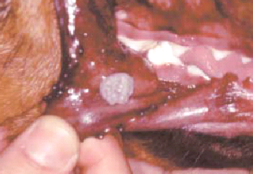

Foto Nº 29
Melanoma maligno
Fuente: Castejón y col., 2003

3.4.3. Carcinoma de las células escamosas (CCE)

- Características

Estas neoplasias aparecen como lesiones ulceradas con invasión de tejidos adyacentes, necróticos que no cicatrizan. Los carcinomas proliferativos se asemejan a una lesión en forma de coliflor o a una placa roja firme (Foto Nº 30b) (Birchard y col., 1994). En el examen macroscópico se observa masas nodulares y ulceradas (Foto Nº 30a), con invasión de tejidos vecinos, incluyendo el hueso (Trigo, 2001). Es un tumor maligno del epitelio de las células escamosas. Representa el 20 a 30% de las neoplasias orales en los perros.

- Edad de aparición y predisposición genética

No muestra distinción de sexo, pero generalmente se presenta en perros de edad avanzada (7 a 9 años), razas grandes, de manto corto blanco o moteado en el vientre (Morgan, 1998; Crossley y col., 1999), como ser: dálmata, beagle, bull terrier y staffordshire, éstos tienen mayor predisposición a adquirir el carcinoma de las células escamosas inducido por exposición solar. Estos canes suelen pasar muchas horas por día expuestos al sol (Scott y Miller, 2002).

- Localización

El tumor se localiza a menudo en la encía, tonsilas y lengua (Trigo, 2001; Morgan, 1998). El carcinoma de las células escamosas de la encía suele situarse junto a los premolares e incisivos de la mandíbula inferior o cerca de los molares de la mandíbula superior. Su ubicación más frecuente es la porción rostral del maxilar y mandíbula y puede estar asociado con periodontitis (Castejón y col., 2002). Los CCE que se localizan en las tonsilas y en la lengua son formas agresivas y producen rápidamente metástasis en los nódulos linfáticos mandibulares o retrofaríngeos y pulmones. Tienen pronóstico reservado y su ubicación restringe el tratamiento quirúrgico (Morgan, 1998; Castejón y col, 2002).Cuando el CCE se localiza en los tejidos gingivales provoca una agresión local (invasión del hueso en el 75% de los casos) y una ulceración superficial pero se desarrolla lentamente. El pronóstico es muy bueno cuando su localización se limita a la cara y es pequeño (Morgan, 1998).

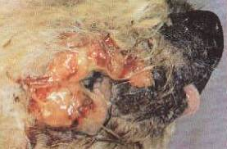

Foto Nº 30 a
Carcinoma de las células escamosas
Fuente: Harvey y Emily, 1995

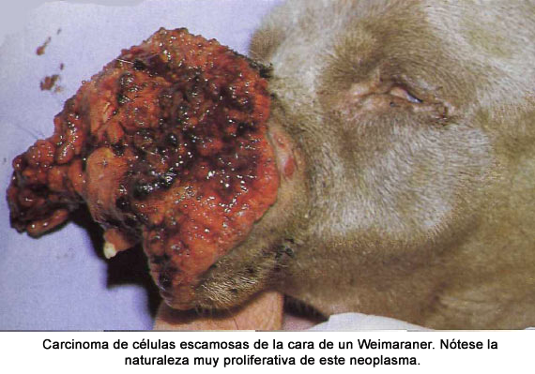

Foto Nº 30 b
Carcinoma de las células escamosas
Fuente: Harvey y Mckeever, 1999.

3.4.4. Fibrosarcoma

- Características

Tiene apariencia de masas carnosas, firmes y prominentes, también pueden ser friables, infectarse y desarrollar úlceras, alopecias. Las lesiones pueden ser irregulares y solitarias (Crossley y col., 1999; Scott y col., 2002). Es un tumor maligno de fibrocitos que se origina del tejido mesodérmico. El fibrosarcoma es el tercer tumor oral maligno frecuente en perros, en odontología se cita que tiene una incidencia de 1 a 20% (Crossley y col., 1999) y en la clínica se cree que representan el 10 a 20%.
Esta neoplasia causa agresión local, y rara vez produce metástasis (pulmones y ganglios linfáticos) en perros viejos. En los jóvenes producen metástasis a distancia y suelen ser más agresivos (Morgan, 1999). Castejón y col., 2002 aseguran que sólo un tercio de los casos se reproducen en los pulmones y ganglios linfáticos regionales. Ocasiona osteólisis en el 68% de los casos y es localmente invasivo

- Edad de aparición y predisposición genética

Afecta generalmente a perros machos. La edad media en la que suele aparecer la neoplasia es a los 8 años. Muestra predilección por razas grandes como ser golden retriever (Morgan, 1998). Castejón y col., (2002) expresan que la edad media de aparición es de 4 a 8 años. Por otra parte Scott y col. (2002), sostienen que esta neoplasia es poco común el perro y que muestra predilección por las hembras de edad avanzada (Doberman pinscher, cocker spaniel).

- Localización

Se localiza sobre todo en el paladar duro y en la encía maxilar (Foto Nº 31), en el área que se encuentra entre los caninos y los premolares superiores o molares inferiores, pero también puede afectar a la mandíbula (Morgan, 1998). La ubicación es casual y arbitraria, como lo reporta Castejón y col., (2002) y que las preferencias de asiento son: la encía, paladar duro, cartílagos nasales y superficie lateral del maxilar.

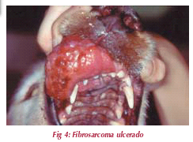

Foto Nº 31
Fibrosarcoma
Fuente: Castejón y col., 2003

3.4.5. Epulis

- Características

Se presentan como masas simples o múltiples en la encía, al realizar la incisión son blancas (Trigo, 2001). Los tumores pueden estar hemorrágicos y ulcerados. Ninguno es invasivo, pero pueden ser extensos y afectar al diente (Merck, 2000). Es una neoplasia mesenquimatosa benigna, surge del tejido conectivo periodontal, se encuentra en el tejido gingival, próximo a los incisivos (Morgan, 1998). La terminología epuli significa crecimiento localizado de la encía (Crossley y col., 1999; Trigo, 2001).Son frecuentes en perros, representan el 20% de los tumores de la boca (Morgan, 1998; Merck, 2000).

La clasificación de los epulis es controvertida (Morgan, 1998; Crossley y col., 1999) se los puede clasificar según su histología en: epulis fibromatoso, acantomatosos, osificantes (Trigo, 2001).
- Epulis fibromatoso: posee gran cantidad de estroma fibrilar, colágeno y vasos sanguíneos, epitelio estratificado escamoso queratinizado (Foto Nº 32).
- Epulis acantomatoso: formado por epitelio en grupo de células epiteliales escamosas con abundantes puentes intercelulares. Es el único que puede invadir al hueso. Castejón y col. (2002), dicen que este tumor se localiza en la región de los incisivos y caninos inferiores y en el cuarto premolar superior. Su aspecto macroscópico es una masa rosa, carnosa y recubierta con membrana intacta o ulcerada.
- Epulis osificante; se diferencia del fibromatoso en que posee cantidades variables de osteoides, dentina o cemento (Trigo, 2001).

En una investigación reciente que no refiere la fecha y lugar, un 44% de los epulis se determinaron como hiperplasia fibrosa, 17% como fibromas odontogénicos periféricos y 18% como ameloblastomas periféricos (Crossley y col., 1999).

- Edad de aparición y predisposición genética

Afecta generalmente a canes de 6 años de edad en adelante, aunque también puede aparecer desde los 4 a 6 meses (Hoskins, 1990). Tiene mayor predilección por las razas boston terriers y boxers (Trigo, 2001).

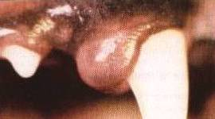

Foto Nº 32
Epulis fibromatoso
Fuente: Crossley y col., 1999

3.4.6. Hiperplasia gingival (Fibromatosis gingival, epulis fibromatoso)

El crecimiento benigno del tejido conjuntivo y epitelial de las encías se forma regularmente cerca del borde gingival. Estos crecimientos presentan el color de la encía normal o más pálido, pueden llegar a cubrir completamente la superficie de muchos dientes (Foto Nº 33). Las razas braquicefálicas como los boxers tienen mayor predisposición (Merck, 2000). Se encuentra sobre todo en perros viejos aunque puede afectar también a perros jóvenes, por lo general es asintomático (Catcott, 1972; Morgan, 1998; Crossley y col., 1999).
En la hiperplasia gingival se observa formación de pseudocavidades, debajo del tejido hiperplásico y la acumulación de placa incrementa el riesgo de enfermedad periodontal (Crossley y col., 1999). Puede haber irritación y halitosis al acumularse pelos, alimentos y desechos entre el tumor y los dientes (Merck, 2000).

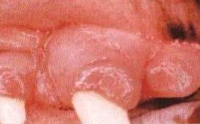

Foto Nº 33
Hiperplasia gingival
Fuente: Crossley y col., 1999

3.4.7. Mastocitoma

- Características

Su aspecto macroscópico es variable, pueden tener consistencia firme a blanda, dérmicas o subcutáneas, papulares a nodulares, la piel puede estar coloreada o eritematosa o hiperpigmentada; las lesiones pueden ser solitarias o multicéntricas (Scott y col., 2002). Harvey y col., (2003) dicen que: “en líneas generales, los mastocitomas o bien son nódulos solitarios de crecimiento rápido, o bien nódulos poco definidos de crecimiento lento con tendencia a metástasis rápidas”. Son tumores frecuentes en perros, que se originan de las células cebadas (Birchard y col, 1996; Scott y col., 2002), de la dermis o tejido subcutáneo ( Wilkinson y Harvey, 1998). Pueden ser benignos, pero se los debe considerar malignos debido a la dificultad que existe en la diferenciación histológica (Birchard y col., 1996).

- Predisposición genética y edad de aparición

Esta neoplasia tiene mayor predilección por las razas boxer, boston terrier, bull terrier inglés, bulldog inglés ( Birchard y col., 1996), fox terrier, labrador retriever, weimaraner, dachshund, beagle, pug y shar pei . Se presentan en perros de más de 8 años de edad, pocas veces se ha descrito en perros jóvenes (Wilkinson y col., 1998; Scott y col., 2002).

- Localización

Los mastocitomas se ubican sobre todo en piel y tejido subcutáneo (Foto Nº 34). Las lesiones se distribuyen 50% sobre el tronco, 40% en los miembros y 10% en la cabeza (Birchard y col., 1996). El 30% de los casos puede ocasionar metástasis en el bazo, hígado y ganglios linfáticos regionales (Scott y col., 2002).

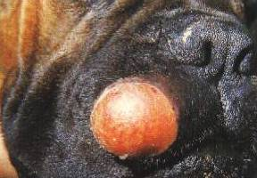

Foto Nº 34
Mastocitoma
Fuente: Wilkinson y col., 1998

3. 5. COROLARIO

En la mayoría de las afecciones orobucales los signos y síntomas son semejantes, varían de acuerdo a la severidad del problema y localización específica. Los que se observan con frecuencia son:
- Halitosis
- Ptialismo
- Sialorrea
- Disfagia
- Anorexia
- Xerostomía
- Vómito, náuseas, arcadas o regurgitación
- Hemorragia de boca o encía
- Fricción de cara o sacudidas de cabeza
- Descarga nasal o estornudos
- Fiebre, depresión o linfadenopatía regional
- Movimientos anormales o exagerados de masticación
- Lengueteo

El tratamiento depende del criterio del veterinario, por lo general es médico o quirúrgico dependiendo del tipo de alteración y gravedad de éste.

IV. MATERIAL Y MÉTODOS

4.1. MATERIAL

4.1.1. Localización del área de estudio

Este trabajo se hizo en la ciudad de Santa Cruz de la Sierra, provincia Andrés Ibáñez. Ubicada geográficamente entre los 17°48´35´´ de latitud sud y 63° 10´38´´ de longitud oeste en relación con el meridiano de Greenwich. Su topografía es de escaso relieve. La altitud es de 420 m.s.n.m. la precipitación pluvial anual promedio es de 1246 mm³. La temperatura promedio anual es de 24.5° C y la humedad relativa del 72% (AASANA, 2000)

4.1.2. Materiales

- Cámara fotográfica
- Computadora
- Filmadora
- Ficha de empadronamiento

4.1.3. Unidad de muestreo

El tamaño de muestra es de 400 perros, para un nivel de confianza de 95% y 5% de precisión de la estimación (Kerby y Morales, 1996).

4.2. MÉTODO

El método consistió en la inspección primaria orobucal al azar tomando en cuenta el grado de colaboración de los propietarios y perros; para recabar los datos se realizaron encuestas a los dueños utilizando la ficha de empadronamiento que se adjunta (Ver pág. 66).

Se clasificaron en edades de 0 a 6 meses; 7 meses a 1¹/₂ año; más de 1¹/₂ a 8 años y 8 años en adelante. Se dividió el tamaño de la muestra de acuerdo a la cantidad de perros por distrito de salud de acuerdo a al clasificación de Kerby y col., (1996) para así tener un mejor manejo del análisis, pero sin el propósito de establecerle paralelismo. Nos hemos basado en estos datos pues no se cuenta con un censo actual de la población canina.

Tamaño de la población por distrito

DISTRITO | % | NÚMERO DE PERROS
I | 13.22 | 53
II | 21.07 | 84
III | 16.72 | 68
IV | 28.39 | 114
V | 20.18 | 81

Tamaño total de la muestra: 400 perros
(Kerby y Morales, 1996)

4.2.1. Método estadístico

Estimamos la prevalencia y los intervalos de confianza al 95%. Para la identificación de los factores de riesgo, se aplicó el método de comparación de proporciones X². Los datos se procesaron mediante la hoja de cálculo de Excel y para el análisis estadístico se emplearon los paquetes de Med Cad y Epiinfo 6.

V. RESULTADOS

Cuadro Nº 1 Alteraciones orobucales en perros de la ciudad de Santa Cruz de la Sierra (2005)

Perros revisados | Perros con alguna alteración | %
400 | 308 | 77,0

Cuadro Nº 2 Distribución de alteraciones de los labios en perros de Santa Cruz de la Sierra (2005)

 |  | Alteraciones de los labios
Perros revisados | Queilitis | % | PIoderma | % | Labio leporino | % | Paladar hendido | %
400 | 2 | 0.5 | 10 | 2.5 | 2 | 0.5 | 2 | 0.5

Cuadro Nº 3 Lesiones de la lengua y carrillos en perros de Santa Cruz de la Sierra (2005)

Perros revisados | Glositis | % | Estomatitis | % | SIalocele | % | Abrasiones | %
400 | 7 | 1.75 | 1 | 0.25 | 1 | 0.25 | 12 | 3.0

Cuadro Nº 4 Modificaciones y daños dentales en perros de Santa Cruz de la Sierra (2005)

Alteraciones de los dientes | Total  casos | %
Retención de dientes deciduos | 28 | 7,0
Edentado parcial | 36 | 9,0
Polidoncia | 7 | 1,8
Atrición | 84 | 21,0
Variación de la coloración | 1 | 0,3
Fracturas | 24 | 6,0
Oclusión de clase I | 14 | 3,5
Oclusión de clase II | 12 | 3,0
Oclusión de clase III | 44 | 11,0
Placa | 98 | 24,5
Cálculo | 72 | 18,0
Caries | 14 | 3,5
Cálculo y gingivitis | 27 | 6,8
Periodontitis | 35 | 8,8
Tumores | 14 | 3,5
Perros revisados | 400 | 100

Cuadro Nº 5 Número de alteraciones orobucales en perros de Santa Cruz de la Sierra (2005)

Nº de  alteraciones | Total de  perros | %
0 | 92 | 23,0
1 | 126 | 31,5
2 | 88 | 22,0
3 | 60 | 15,0
4 | 20 | 5,0
5 | 11 | 2,8
6 | 2 | 0,5
7 | 1 | 0,2
Total | 400 | 100

Cuadro Nº 6 Afecciones dentales más comunes en perros de Santa Cruz de la Sierra (2005)

Afecciones  observadas | Total de casos | %
Placa | 98 | 24,5
Atrición | 84 | 21,0
Cálculo | 72 | 18,0
Oclusión de clase III | 44 | 11,0
Edentados | 36 | 9,0
Periodontitis | 35 | 8,8
Alteraciones menos frecuentes | 31 | 7,7
Total perros revisados | 400 | 100

Cuadro Nº 7 Frecuencia de afecciones dentarias más comunes de perros según el porte en Santa Cruz de la Sierra (2005)

Porte
Afecciones observadas | Pequeño | % | Mediano |  | % |  | Grande | %
Placa | 31 | 23,31 | 16 |  | 27,12 |  | 51 | 24,52
Atrición | 21 | 15,79 | 13 |  | 22,03 |  | 50 | 24,04
Cálculo | 31 | 23,31 | 10 |  | 16,95 |  | 31 | 14,90
Oclusión de clase III | 20 | 15,04 | 4 |  | 6,78 |  | 20 | 9,62
Edentados | 10 | 7,52 | 7 |  | 11,86 |  | 19 | 9,13
Periodontitis* | 19 | 14,29 | 3 |  | 5,08 |  | 13* | 6,25
Total perros revisados | 133 | 33,25 | 59 |  | 14,50 |  | 208 | 52,25

P>0,05
* p<0,05

Cuadro Nº 8 Proporción de afecciones dentales de perros según el sexo en Santa Cruz de la Sierra (2005)

Sexo
Afecciones  observadas | Hembras | % |  | Machos | %
Placa | 44 | 24,18 |  | 54 | 24,77
Atrición | 37 | 20,33 |  | 47 | 21,56
Cálculo | 34 | 18,68 |  | 38 | 17,43
Oclusión de clase III | 25 | 13,74 |  | 19 | 8,72
Edentados | 18 | 9,89 |  | 18 | 8,26
Periodontitis | 20 | 10,99 |  | 15 | 6,88
Total perros  revisados | 182 | 45.5 |  | 218 | 54.5

P>0,05

Cuadro Nº 9 Porcentaje de afecciones dentarias de perros según la edad en Santa Cruz de la Sierra (2005)

Edad
Afecciones observadas | 0-6  meses | % | 7m-1^{1/}₂ años | % | 1^{1/}₂-8 años | % |  | > 8  años | %
Placa | 8ª | 10,13 | 38^{b} | 33,63 | 52^{b} | 26,80 |  | 0ª | 0,00
Atrición | 0ª | 0,00 | 4ª | 3,54 | 69^{b} | 35,57 |  | 11^{c} | 78,57
Cálculo | 1ª | 1,27 | 17^{b} | 15,04 | 52^{c} | 26,80 |  | 2^{bc} | 14,29
Oclusión 3 | 5ª | 6,33 | 21^{b} | 18,58 | 18ª | 9,28 |  | 0^{ab} | 0,00
Edentados | 0ª | 0,00 | 3ª | 2,65 | 28^{b} | 14,43 |  | 5^{c} | 35,71
Periodontitis | 1ª | 1,27 | 0ª | 0,00 | 26^{b} | 13,40 |  | 8^{c} | 57,14
Total perros  revisados | 79 | 19,75 | 113 | 28,25 | 194 | 48,5 |  | 14 | 3,5

Superíndice similar indica que no existe diferencia significativa (P>0,05) de las afecciones.
Superíndice diferente indica diferencia significativa (P<0,05) de las afecciones.

Cuadro Nº 10 Distribución de afecciones dentales en perros de acuerdo al tipo de comida en Santa Cruz de la Sierra (2005)

 | Tipo de comida
Afecciones observadas | Comercial | % | Casero | % | Ambos | %
Placa | 6ª | 21,43 | 79ª | 25,24 | 13ª | 22,03
Atrición | 1ª | 3,57 | 72^{b} | 23,00 | 11^{ab} | 18,64
Cálculo | 7ª | 25,00 | 53ª | 16,93 | 12ª | 20,34
Oclusión 3 | 3ª | 10,71 | 34ª | 10,86 | 7ª | 11,86
Edentados | 1ª | 3,57 | 29ª | 9,27 | 6ª | 10,17
Periodontitis | 0ª | 0,00 | 26ª | 8,31 | 9^{b} | 15,25
Total perros  revisados | 28 | 7,00 | 313 | 78,25 | 59 | 14,75
Superíndice similar indica que no existe diferencia significativa (P>0,05) de las afecciones.
Superíndice diferente indica diferencia significativa (P<0,05) de las afecciones.

Cuadro Nº 11 Frecuencia de afecciones dentarias en perros según los vicios en Santa Cruz de la Sierra (2005)

Hábitos
Afecciones  observadas | Perjudiciales | % | No perjudiciales |  | %
Placa | 59ª | 23,41 | 39ª |  | 26,35
Atrición | 67ª | 26,59 | 17^{b} |  | 11,49
Cálculo | 46ª | 18,25 | 26ª |  | 17,57
Oclusión 3 | 28ª | 11,11 | 16ª |  | 10,81
Edentados | 32ª | 12,70 | 4^{b} |  | 2,70
Periodontitis | 27ª | 10,71 | 8ª |  | 5,41
Total perros  revisados | 252 | 63,00 | 148 |  | 37,00

Superíndice similar indica que no existe diferencia significativa (P>0,05) de las afecciones
Superíndice diferente indica diferencia significativa (P<0,05) de las afecciones

Cuadro Nº 12 Porcentaje de afecciones dentarias en perros según la forma de la cabeza en Santa Cruz de la Sierra (2005)

 | Biotipo cefálico
Afecciones observadas | Braquicéfalo | % | Mesocéfalo | % | Dolicocéfalo | %
Placa | 12ª | 31,6 | 78ª | 22,9 | 8ª | 36,4
Atrición | 4ª | 10,5 | 76ª | 22,4 | 4ª | 18,2
Cálculo | 6ª | 15,8 | 61ª | 17,9 | 5ª | 22,7
Oclusión 3 | 27ª | 71,1 | 16^{b} | 4,7 | 1^{b} | 4,5
Edentados | 4ª | 10,5 | 30ª | 8,8 | 2ª | 9,1
Periodontitis | 1ª | 2,6 | 34ª | 10,0 | 0ª | 0,0
Total perros  revisados | 38 | 9,5 | 340 | 85,0 | 22 | 5,5

Superíndice similar indica que no existe diferencia significativa (P>0,05) de las afecciones
Superíndice diferente indica diferencia significativa (P<0,05) de las afecciones

Cuadro Nº 13 Frecuencia de afecciones dentales en perros según la higiene dental en Santa Cruz de la Sierra (2005)

 |  | Cepillado
Afecciones
observadas | SI | % | NO | %
Placa | 7 | 24,1 | 91 | 24,5
Cálculo | 5 | 17,2 | 67 | 18,1
Periodontitis | 0 | 0 | 35 | 9,43
Total de perros | 29 | 7,25 | 371 | 92,75
revisados

P>0,05

VI. DISCUSIÓN

6.1. Alteraciones orobucales en perros de la ciudad de Santa Cruz de la Sierra

Con el objetivo de detectar alteraciones orobucales en perros de la ciudad de Santa Cruz de la Sierra, se realizó un levantamiento epidemiológico, en el que se estimó que el 77% de los 400 animales revisados presentaron alguna alteración orobucal (Cuadro Nº 1).

Hasta el momento no se ha realizado trabajos afines y locales con los cuales podamos compararlos, pero a nuestro criterio el alto índice de alteraciones orobucales puede deberse a que cada perro suele tener más de una afección dentaria.
.

6.2. Distribución de alteraciones de los labios

Las alteraciones de los labios encontradas fueron de: 0,5% de queilitis; 2,5% de Piodermia de los pliegues labiales; 0,5% de Labio leporino y 0,5% de Paladar hendido (Cuadro Nº 2).

No se encontraron trabajos con los que se pueda comparar estos resultados.

6.3. Lesiones de la lengua y carrillos

Entre las lesiones de la lengua y carrillos encontradas se determino 1,75% de glositis; 0,25% de sialocele y 3% de abrasiones de los carrillos (Cuadro Nº 3).

No existen estudios realizados con los que se pueda discutir este resultado

6.4. Modificaciones y daños dentales

Del total de animales revisados se encontró que la afección más común de los dientes en perros de Santa Cruz de la Sierra es la placa, ya que la proporción estimada es del 24,5% y la menos frecuente es la variación de la coloración de los dientes con 0,3% (Cuadro Nº 4)

No se conocen otras investigaciones relacionadas con los resultados encontrados

6.5. Distribución por número de alteraciones orobucales

En este cuadro se ve perros que tienen más de una alteración, como lo explica el Cuadro Nº 4, razón por la cual el número de perros revisados llega a sumar más de 400 y es así que se observa que el 22% de los canes presentan más de una alteración orobucal y el 0,5% más de 7 afecciones orobucales (Cuadro Nº 5).

6.6. Afecciones dentales más comunes

La frecuencia de afecciones dentales más comunes es: placa con 24,5%; seguido de la atrición con 21%; cálculo con 18%; oclusión de clase III (prognatismo) con 11%; edentado parcial 9% y periodontitis con 8,8%. Las afecciones menos frecuentes representan el 7,7% (Cuadro Nº 6).

6.7. Frecuencia de afecciones dentarias más comunes de perros según el porte

De acuerdo a la frecuencia de los tipos de afecciones dentarias en perros según el porte tenemos que de 400 perros registrados 133 eran de talla pequeña (33,25%); 59 de porte mediano y 208 de talla grande (52,25%). Se reporta el mayor número de casos de periodontitis en perros con porte pequeño con 14,29%, existiendo diferencia significativa P< 0,05 con el porte mediano y grande (Cuadro Nº 7).
.
Los resultados coinciden con los que mencionan los autores Castillo (1998); Crossley y col. (1998); Ettinger y col. (2002); Gioso (2004); Quiroz(2004); Amato (2005), Méndez (2006) y Sánchez (2006) quienes afirman que la enfermedad periodontal tiene mayor incidencia en perros de raza pequeña porque poseen proporcionalmente dientes mucho más grandes para un soporte óseo pequeño, lo que dificulta la remoción de la placa bacteriana por los procesos naturales, debido a que sus dientes tienen menos espacio entre sí al estar superpuestos o mal alineados

6.8. Proporción de afecciones dentales de perros según el sexo

Tomando en cuenta la variable sexo, se reporta que de 400 perros 182 (45.5%) son hembras y 218 machos (54.5%); no se aprecia alguna diferencia significativa P>0,05 entre ambos (Cuadro Nº 8).
.
Este resultado no se lo puede comparar con otros autores ya que no mencionan alguna relación con las enfermedades orobucales más comunes y el sexo
.

6.9. Porcentaje de afecciones dentarias de perros según la edad

Tomando en cuenta las afecciones dentarias de perros según la edad, se asume que de 400 perros empadronados 79 (19,75%) son de 0-6 meses de edad; 113 (28,25%) de 7 meses a 1 ^{1/}₂ año ; 194 (48,5%) mayores de 1 ^{1/}₂ año a 8 años y 14(3,5%) mayores a 8 años (Cuadro Nº 9).

6.9.1. Placa

La mayor proporción de placa se registra en perros con edades de 7 meses a 1 ^{1/}₂ año con 33, 63%, por lo tanto hay diferencia significativa P<0,05 con las edades de 0 a 6 meses (10,13%) y mayores a 8 años (0,00%). Asimismo se ve que los perros mayores de un año y medio a 8 años tienen una incidencia de placa del 26,8%, por lo tanto se halla diferencia significativa P<0,05 con edades de 0 a 6 meses (10,13%) y mayores a 8 años (0,00%)

6.9.2. Cálculo

El índice más alto de sarro se halla en perros mayores de 1^{1/}₂ año a 8 años, con un promedio de 26,80% existiendo diferencia significativa P< 0,05 con las edades de 0 a 6 meses y 7 meses a un año y medio.

    - Periodontitis

En esta alteración observamos el porcentaje más alto en perros mayores a 8 años con el 57,14%, por lo tanto existe diferencia significativa P<0,05 con las otras edades.

Los resultados de placa, cálculo y periodontitis coinciden con lo que sostienen Castillo y col.(1998); Crossley y col. (1999); Ettinger y col., (2002); Quiroz (2003); Díez, (2004); Amato, (2005); Méndez (2006) y Sánchez (2006) que las enfermedades periodontales se incrementan por la edad al haber un menor aclaramiento de la saliva que favorece la precipitación y acumulación de sales minerales para formar el cálculo y luego la periodontitis. Castillo y col., 1998, mencionan que el 65% a 95% de los pacientes mayores de dos años de edad son llevados a consulta por enfermedad periodontal. Ettinger y col., 2003 afirman que a los 5 años los perros tienen cierto grado de periodontitis. Quiroz, (2003) y Díez, (2004) sostienen que la incidencia de la enfermedad periodontal es del 85% en perros mayores de tres años. Amato (2005), indica que se presenta en perros de 6 a 8 años de edad, dependiendo de las condiciones de vida del animal y de la predisposición individual, Crossley y col. 1999 refieren que el 95% de perros revisados en una investigación presentaron grandes depósitos de sarro a partir de los 2 años de edad. La mayoría de estas afirmaciones coinciden con nuestros resultados ya que el porcentaje de periodontitis en perros mayores de un año y medio en adelante es del 70, 54%

    - Atrición

La incidencia más alta se encuentra en animales mayores a 8 años con 78,57% se aprecia diferencia significativa P<0,05 con las otras edades. En perros mayores de un año y medio a 8 años también se ve diferencia significativa P<0,05 con relación al otro grupo etáreo (Cuadro Nº 9)..

Los resultados coinciden con lo que Crossley y col. (1999) citan, que a mayor edad se va a observar pequeñas facetas de desgaste fisiológico debido a la masticación normal.

6.9.5. Edentado parcial

El porcentaje de edentado parcial es de 35,71% en perros mayores a 8 años, se percibe diferencia significativa P<0,05 con relación a las otras edades. En perros con edades de un año y siete meses a 8 años la incidencia es de 14,43%, también se observa diferencia significativa P<0,05 con relación a los otros grupos etáreos (Cuadro Nº 9)..
.
No existen trabajos afines y locales con relación a lo reportado. Sin embargo podríamos afirmar que la pérdida parcial de dientes puede atribuirse a un proceso fisiológico que se acentúa con la edad y/o que la enfermedad periodontal pudo ocasionar pérdida de dientes

6.10. Distribución de afecciones dentales en perros de acuerdo al tipo de comida que reciben

Tomando en cuenta la frecuencia de afecciones dentarias en perros según el tipo de comida se encuentra que de 400 perros 28 (7%) consumen comida comercial; 313 (78, 25%) comida casera y 59 (14,75%) comercial y casera (Cuadro Nº 10).
.

6.10.1. Atrición

El índice más alto de atrición fue de 23%, en perros que consumen comida casera, se ve diferencia significativa P<0,05 con los otros tipos de alimento.

Trigo (2001) refiere que uno de los factores que conlleva a la atrición es el tipo de alimentación que se da al perro, pero no menciona cuál es el que provoca más rápido el desgaste de la dentadura. Pero, a nuestro criterio el resultado encontrado se debe a que la comida casera que le proporcionan los propietarios a sus mascotas consiste mayormente en sobras o huesos abrasivos que inducen el desgaste.

6.10.2. Periodontitis

Se determinó que los perros que consumen comida comercial y casera, tienen el mayor porcentaje de periodontitis con 15,25%, por lo que se aprecia diferencia significativa P<0,05 con los otros tipos de alimento.

Kirk (1970); Castillo y col. (1998); Crossley y col. (1999); Quiroz (2002) y Amato (2005), afirman que al alimentar a los perros con una dieta blanda en lugar de dura, se acumula sarro más rápidamente, lo que predispone a la enfermedad periodontal. Sin embargo. Méndez (2006) y Sánchez (2006) opinan que la comida casera que contenga tendones y ligamentos favorece la secreción salival y ayuda a la autoclisis, debido a la permanencia de más tiempo de la masticación, por lo tanto la formación de sarro es menor. Todas estas apreciaciones son empíricas y no productos de estudios controlados.

6.11. Frecuencia de afecciones dentarias en perros según los vicios

De 400 perros inspeccionados 252 (63%) tenían hábitos perjudiciales (morder con exceso piedras, juguetes, palos, huesos, maderas, materiales duros o blandos, etc.) y 148 no (37%) (Cuadro Nº 11).

6.11.1. Atrición

La mayor incidencia con respecto a la atrición se encontró en perros que tenían hábitos perjudiciales con 26,59% encontrándose diferencia significativa P<0,05 con los perros que no tienen estos vicios.

No se puede comparar con otras investigaciones ya que no se ha encontrado material para poder discutir estos resultados. Sin embargo Crossley y col. ( 1999) menciona que el mal hábito de morder materiales duros o blandos influye bastante para que se desgaste deprisa la dentadura.

6.11.2. Edentado parcial

También la mayor frecuencia de perros edentados se encontró en los que tienen vicios, con 12,70% existiendo diferencia significativa P<0,05 con los que no tienen estos hábitos.

No se ha encontrado algún autor que mencione esta relación, pero en nuestra opinión influye bastante el morder materiales duros o blandos para que se produzca la pérdida parcial de uno o más diente.

6.12. Porcentaje de afecciones dentarias en perros según la forma de la cabeza

Dividiendo a los perros de a cuerdo al biotipo cefálico se encontró que de 400 perros 38 (9,5%) eran braquicéfalos; 340 (85%) mesocéfalos y 22 (5,5%) dolicocéfalos. Entre las afecciones dentales más frecuentes en perros de acuerdo a la forma de la cabeza se determinó que la oclusión de clase III es más común en perros braquicéfalos con 71,1% existiendo diferencia significativa con los mesocéfalos y dolicocéfalos (Cuadro Nº 12).

Castillo y col., (1998) indican que en los braquicéfalos la oclusión de clase III (prognatos) es un factor genético normal, se considera como un canon en ciertas razas como ser el boxer, pequinés, etc.

6.13. Frecuencia de afecciones dentales en perros según la higiene dental

De 400 perros empadronados para el muestreo 371 (92,75%) de los propietarios no les cepillan los dientes y 29(7,25%) si lo hacen. No se ha encontrado diferencia significativa entre estas afecciones dentales relacionadas con la higiene dental (Cuadro Nº 13).

El número de los propietarios que le hacen higiene dental a los perros es de 29 (7,25%), que es insuficiente, por lo tanto no podemos emitir algún juicio acerca de la significancia de los resultados; posiblemente en otro trabajo más especializado hallemos importancia significativa. Sin embargo Gioso (2004); Quiroz (2004); Amato (2005) y Pujals(2005) afirman que el cepillado de los dientes es de vital importancia en la salud oral de las mascotas mejorando la calidad de vida, puesto que evita la formación de placa y sarro que dan lugar a la enfermedad periodontal y graves afecciones sistémicas.

VII. CONCLUSIONES

El presente estudio encontró que el 77% de los perros empadronados en los cinco distritos de salud de Santa Cruz de la Sierra presentaron alguna alteración orobucal.

Las afecciones bucodentales más frecuentes halladas fueron: placa con 24,5%; atrición 21%; cálculo 18%; oclusión de clase III 11%; edentado parcial 9% y periodontitis 8,8%.

Se concluye que los perros con porte pequeño tienen mayor predisposición a padecer la enfermedad periodontal; la edad influye para que se incrementen las afecciones dentarias más habituales; el tipo de dieta es de importancia en la periodontitis y la atrición; los hábitos perjudiciales acentúan los casos de atrición y de edentado parcial; los perros braquicéfalos en su mayoría tienen oclusión de clase III (prognatismo).

En los resultados que no encontramos diferencia significativa, el tamaño de muestra de alteraciones encontradas es insuficiente para poder emitir algún criterio.

VIII. BIBLIOGRAFÍA

AMATO, A. 2005. Enfermedad periodontal canina. Buenos Aires, Argentina.
Milenium. Disponible en la Word Wide Web: http://www.foyel.com/cartillas/21/enfermedad_periodontal_canina.html. 28 - 12 - 2005

ARCHIBALD, D.J. 1973. Chirurgie canine; La bouche, les levres et la langue. París, Francia. American Veterinary Publications. pp.331-377.

ARRIAGA, J. 2003. Estadísticas odontológicas. Universidad de la Republica - Montevideo, Uruguay. Disponible en la World Wide Web: http://www.dpa.fvet.edu.uy/DPA/casos-clinicos/estadistica/ 28-10-2005.

BADÍA, C., CAMPOS, P.1998. Diccionario médico ilustrado de bolsillo Dorland. 26ª Ed. Madrid, España. McGraw-Hill.

BIRCHARD, S.J.; SHERDING, R.G.1994. Manual clínico de pequeñas especies. México, DF., México. McGraw-Hill. v.1. pp.256-259.

BIRCHARD, S.J.; SHERDING, R.G. 2002. Manual clínico de procedimientos en pequeñas especies. Enfermedades gastrointestinales; Odontología y enfermedades de la orofaringe. 2^{da} Ed. Madrid, España. Interamericana. v.2. pp.821- 847.

BLOOD, D.C.; RADOSTINS, O.M. 1992. Medicina veterinaria; Enfermedades de la cavidad bucal y órganos anejos. 7^{ma} Ed. Madrid, España. Interamericana. pp.181-185.

BOJRAS, J.M. 1975. Medicina y cirugía; Paladar. México D.F., México. Continental. pp.93-112.

CASTEJÖN, A.; CALVO,R.; TROBO,J.I.; SAN ROMÁN,F. 2003. Neoplasias malignas de la cavidad oral del perro. Rev. Pequeños animales. Madrid, España. pp.34-36. Disponible en la World Wide Web: http://tiend. net/ webs/sgonzalez002/Ciruclin/TUMORES.htm ; 05-07-2005

CASTILLO, H.; RAMIREZ, J.;HEREDIA, J.M. ; TAPIA, H.;ALVAREZ, A.; PAREDES, J. 1998. Diplomado a distancia en medicina, Cirugía y zootecnia en perros y gatos; Gastroenterología y cirugía gastroentérica. 2^{da} Ed. México D.F., México. Módulo7. pp.75-113

CATCOTT, E.J. 1972. Medicine chirurgie canine; Maladies du systeme digestif. París, Francia. Vigot Freres. pp.321-388.

CONTERA, C. y M. 2001. La nariz partida o labio leporino. Guadalajara, México. Alajú Zootecnia S.L. Disponible en la World Wide Web:
http://www.pachonnavarro.com/contenidos/comprar_c.asp ;13-09-2005

CRISTOPH, H.J. 1981. Clínica de las enfermedades del perro. Apreciación de la edad. Zaragoza, España. Acribia. v.1. pp. 10-20.

CROSSLEY, D.A.; PENMANS, S. 1999. Manual de odontología en pequeñas especies. Madrid, España. Harcourt.

DÍEZ, X. 2004. Odontología veterinaria en Chile. Rev. Tecnovet. Santiago, Chile. pp. 1-3. Disponible en la World Wide Web:
http://bellota.sisib.uchile.cl/Tecnovet/CDA/tecnovet_articulo/0,1409,SCID%253D8644%2526ISID%253D428,00.html ;22-7-2005

ETTINGER, S.J.; FELDMAN, E.C. 2002. Tratado de medicina interna veterinaria. Enfermedades del perro y el gato; Odontología. 5^{ta} ed. Buenos Aires, Argentina. Intermédica. v2.

DONE, S.H. ; GOODY, P.C. ; EVANS, S.A.; STICKLAND, N.C. 1997. Anatomía veterinaria. El perro y el gato. Madrid, España. Harcourt
pp. 2-3.

FARRERAS, P. 1949. Patología quirúrgica veterinaria; Dientes. 2^{da} Edición. Barcelona, España. Labor. pp.570 – 583.

FECCHIO, R. 2005. Veja. O que seu bicho precisa. Ed. abril S.P. 14 de diciembre de 2005. rev.

FRANDSON, R.D. 1967. Anatomía y fisiología de los animales domésticos. Aparato digestivo. México D.F., México. Interamericana. pp.215 - 222.

GIOSO, M.A. 2004. Enfermedad periodontal. Universidad de Sao Paulo. Sao Paulo, Brasil. Disponible en la World Wide Web: www.wsava2005.com/memorias/Montejo 1_2_3_ esp/03041GiosoEnfermedadperiodontal.htm - 82k ; 01-08-2005

GUETTY, R. 1982. Anatomía de los animales domésticos; Dientes. 5^{ta} Ed. Barcelona, España. Salvat. v.1. pp.120-124.

GUETTY, R. 1982. Anatomía de los animales domésticos; Sistema digestivo de los carnívoros. 5^{ta} Ed. Barcelona, España. Salvat. v.2. pp.1688-1695.

HARVEY, C.; EMILY, P. 1995. Small animal dentistry. Patologías bucodentales. Year book, INC. Intermédica.

HARVEY, R. G.; MCKEEVER, P.S. 1999. Manual ilustrado de enfermedades de la piel en el perro y el gato. Grass edicions. Madrid, España.

HOLMSTROM, S.E.; FROST, P.; GAMMON, R.L. 1992. Técnicas dentales de pequeños animales. México D.F., México. Interamericana. pp. 1-121.

HOSKINS, J.D. 1990. Pediatría veterinaria. Perros y gatos; Sistema digestivo. México D.F., México. Interamericana. pp. 149-161.

KERBY, P. ; MORALES, L.1996. Caracterización de la población canina de la ciudad de Santa Cruz de la Sierra, Bolivia. Laboratorio de investigación y diagnóstico veterinario. (LIDIVET). Santa Cruz, Bolivia. pp. 11-20

KIRK, R.W. 1970. Terapéutica veterinaria. Madrid, España. Continental. pp. 541- 556.

MÉNDEZ, R. 2006. Médico veterinario del Hospital Universitario Veterinario. Facultad de Ciencias Veterinarias. U.A.G.R.M.

MORGAN, R.V. 1998. Clínica de pequeños animales; Enfermedades de la cavidad oral y faringe. 3^{ra} Ed. Madrid, España. Harcourt Brace. v.1. pp. 299-321.

MERCK, 2000. El Manual Merck de veterinaria. Odontología en los animales pequeños. 5 Ed. Barcelona, España. Océano Grupo Editorial. pp.150-154.

POTEL, K. 1974. Tratado de anatomía patológica general veterinaria; Tumores. Zaragoza, España. Acribia.

PUJALS, P. 2005. Estructura del diente. Madrid, España. Disponible en la World Wide Web: www.pedropujals.com/dientes ;07-09-2005

QUIROZ, F. 2003. Peligro y prevención de enfermedades dentales. Santiago, Chile. Disponible en la World Wide Web: www.conciencia_animal.cl/paginas/temas/temas

RADOSTITS, O.M.; MAYHEW, I.G.; HOUSTON, D.M. 2002. Examen y diagnóstico clínico en veterinaria. Exploración clínica del aparato digestivo. Madrid, España. Harcourt. pp. 349-355.

RODRIGUEZ,O. 2002. Mini curso básico de odontologia Medicina veterinária em evidência . Odontología veterinaria. Recife, Brasil. Odontovet. Disponible en la World Wide Web:www.odontovet.com/vet.htm

SANCHEZ, N. 2006. Médico veterinario del Hospital Universitario Veterinario. Docente de la Facultad de Ciencias Veterinarias. U.A.G.R.M.

SAN ROMÁN, F., CASTEJÓN, A., LLORÉNS, P. 2005. Anatomía dental, diagnóstico oral e instrumental. Madrid, España. Dpto. Medicina y Cirugía animal. Facultad de veterinaria. Disponible en la World WideWeb:http://wsava2005.com/memorias/Montejo1_2_3esp/02046San%20RomanAnatomiaDental,DiagnosticoOralEIntrumental.htm;04-08-2005

SCOTT, D.W.; MILLER, W.H.; GRIFFIN, C.E. 2002. Dermatología en pequeños animales; Tumores neoplásicos y no neoplásicos. 6^{ta} Ed. Buenos Aires, Argentina. Intermédica.

STRAITON, E.G. 1974. Todo sobre los perros; Los dientes. Bilbao, España. Fher. pp.178- 183.

SWAIM, S.F.; HENDERSON, R.A. 1992. Manejo de las heridas en los animales pequeños. Heridas de la cabeza. Buenos Aires, Argentina. Intermédica.

TRAUTMAN, A.; FIEBIGER, J. 1950. Histología y Anatomía microscópica comparada de los animales domésticos; Boca o cavidad bucal. Barcelona, España. Labor. pp. 177-196.

TRIGO, F.J. 2001. Patología sistémica veterinaria, Aparato digestivo. México D.F., México. Mc Graw-Hill. pp.86-93.

WINDLE, W.F. 1976. Histología; Boca y faringe. 5^{ta} Ed. Bogotá, Colombia. McGraw –Hill. pp. 371- 389.

WILKINSON, G.T.; HARVEY, R.G.; RODRIGUEZ, M. 1998. Dermatología en pequeñas especies. 2^{da} Ed. Madrid, España. Harcourt Brace.

